Министерство образования Республики Беларусь
Учреждение образования
«Полоцкий государственный университет»

Методические указания
к практическому занятию № 5
«Расчёт параметров понижения уровня грунтовых вод.
Выбор комплекта оборудования водопонизительной установки»

к практическому занятию № 6
«Организация и технология производства работ на площадке»

по дисциплине «Технология строительного производства»
для студентов специальности 1-70 02 01
«Промышленное и гражданское строительство»

Кафедра строительного производства
Составитель - В.В.Бозылев, доцент, канд.техн.наук,
В.П.Лукашевич, ст. преподаватель,
Н.Л.Шпилевская, ассистент

Новополоцк, 2013
Практическое занятие N 5 (2 часа)
Расчёт параметров понижения уровня грунтовых вод.
Выбор комплекта оборудования водопонизительной установки.

5.1. Водопонижение с использованием лёгких иглофильтровых установок.
5.2. Расчёт параметров лёгкой иглофильтровой установки.
5.3. Приближённый метод определения параметров лёгкой иглофильтровой установки.
5.4. Решение задач по индивидуальным заданиям.
Литература

5.1. Водопонижение с использованием лёгких иглофильтровых установок
В гражданском и промышленном строительстве для искусственного водопонижения чаще всего используются иглофильтровые установки.
Такие установки, как правило, типовые, однако, в зависимости от требуемой глубины водопонижения, величины притока воды и первоначального УГВ, необходимо проверить возможность применения той или иной установки в конкретных условиях и определить требуемое расстояние между иглофильтрами. Иглофильтры располагаются в один ряд параллельно сторонам котлована на расстоянии 0,5 – 1,0 м от бровки.
Иглофильтровый способ предусматривает использование для откачки воды из грунта часто расположенных скважин с трубчатыми водоприемниками малого диаметра – иглофильтров, соединенных общим всасывающим коллектором с общей (для группы иглофильтром) насосной станцией. Для искусственного понижения УГВ на глубину 4-5 м в песчаных грунтах применяют легкие иглофильтровые установки (ЛИУ).
При этом для осушения траншей шириной до 4,5 м используют од-норядные иглофильтровые установки (рис.5.1, а), а при устройстве более широких траншей (например, для прокладки коллекторов) – двухрядные (рис.5.1, б).

Рис. 5.1 Водопонижение ЛИУ: 1 – траншея с креплениями; 2 – всасывающий коллектор; 3 – соединительные патрубки (шланги); 4 – кран или вентиль; 5 – насосный агрегат; 6 – иглофильтры; 7 – пониженный УГВ; 8 – водоприемное фильтровое звено иглофильтра; 9 – проложенный трубопровод в траншее; 10 – напорный трубопровод; 11 – сборный трубопровод; 12 – дренажная пригрузка; 13 – иглофильтры верхнего яруса; 14 – то же, нижнего яруса; 15 – конечное положение депрессионной поверхности грунтовых вод; 16 – глиняный тампон; 17 – песчано-гравийная обсыпка.

Для осушения котлованов применяют замкнутые по контуру установки (рис. 5.1, в). При необходимости понижения уровня воды на глубину более 5 м применяют двух- и трехъярусные иглофильтровые установки (рис.,5.1, г).
В этом случае вначале вводят в действие первый (верхний) ярус иглофильтров и под его защитой отрывают верхний уступ котлована, после чего монтируют второй (нижний) ярус иглофильтров и отрывают второй уступ котлована и т.д. После ввода в действие каждого последующего яруса иглофильтров предыдущие можно отключать и демонтировать.
Применение иглофильтров может оказаться эффективным и для водо понижения в слабопроницаемых грунтах, если под ними залегает более водопроницаемый слой. При этом иглофильтры заглубляют в нижний слой (рис.5.1, д) с обязательной их обсыпкой.
Легкие иглофильтровые установки помимо иглофильтров включают также водосборный коллектор, объединяющий их в одну водопонизительную систему, центробежные насосные агрегаты и отводящий трубопровод (рис.5.1, а).
Иглофильтр (рис. 5.2, в) состоит из фильтрового звена, через которое из грунта поступает вода, надфильтровой колонны (трубы) и наконечника с зубчатой коронкой. К надфильтровой стальной трубе диаметром 50 мм и длиной 7 – 8,5 м внизу присоединяют фильтровое звено, а вверху – гибкий рукав. Фильтровое звено длиной 1,25 м состоит из двух труб (рис. 5.2, в, г): внутренней сплошной диаметром 38 мм, и наружной диаметром 50 мм с отверстиями. Наружная труба обернута фильтрующей и защитной сеткой и выполнена внизу в виде наконечника, внутри которого размещается кольцевой и шаровой клапаны.
Погружают ЛИУ на глубину 7-8 м чаще всего гидравлическим способом. При этом собранный иглофильтр с присоединенным к нему шлангом от насоса поднимают краном в вертикальное положение (см. рис. 5.2, б), после чего включают насос. Вода, нагнетаемая по внутренней трубе иглофильтра (см. рис. 5.2, г), отталкивает шаровой клапан 23 (кольцевой клапан 21 при этом закрывает доступ в пространство между наружной и внутренней трубами) и поступает к наконечнику 25, выйдя из которого с большой скоростью, размывает грунт. В результате образуется скважина, в которую опускают иглофильтр.
Расстояния между иглофильтрами принимают в зависимости от схемы их расположения (кольцевой или линейной), глубины водопонижения, типа насосного агрегата и гидрогеологических условий, но обычно эти расстояния равны 0,75; 1,5, а иногда и 3 м.

Рис. 5.2. Оборудование ЛГУ: а – общий вид иглофильтровой установки; б – погружение иглофильтров; в – водоприемное фильтровое звено иглофильтра в процессе откачки воды; г – то же, при гидравлическом погружении иглофильтра; д – иглофильтр в собранном виде; 1 – гибкое соединение иглофильтра со всасывающим коллектором; 2,3 – насосный агрегат; 4 – опора; 5 – иглофильтры; 6 – кран; 7 – коллектор; 8 – шланг; 9 – колонна для наращивания; 10 – скважина; 11 – фильтровое звено иглофильтра; 12 – надфильтровая труба; 13 – конец надфильтровой трубы; 14 – внутренняя труба; 15 – шайба; 16 – муфта; 17 – резиновое кольцо; 18 – наружная перфорированная труба; 19 – проволочная обмотка; 20 – сетка; 21 – кольцевой клапан; 22 – седло клапана; 23 – шаровой клапан; 24 – ограничитель; 25 – наконечник с зубчатой коронкой.

Откачку воды из системы с легкими иглофильтрами производят насосным агрегатом, состоящим из центробежного насоса, соединенного с вакуум-насосом или вихревым самовсасывающим насосом. При откачке воды шаровой клапан 23 иглофильтра (см. рис. 5.2, в) под влиянием вакуума поднимается, а кольцевой клапан 21 опускается, открывая грунтовой воде, поступающей во внутреннюю трубу через отверстия наружной трубы фильтра, доступ.
На практике применяют ЛИУ различных типов, но наибольшее рас-пространение получили ЛИУ-3, ЛИУ-5 и ЛИУ-6 производительностью со-ответственно 60, 120 и 140 м3/ч с комплектом 60 – 100 иглофильтров.

5.2 Расчёт параметров лёгкой иглофильтровой установки

При расчете иглофильтровой установки определяют требуемое число насосных агрегатов, шаг иглофильтров, их количество и общую длину коллектора.

Рис. 5.3. Передвижные установки вакуумного водопонижения: а – схема водопонижения с помощью установки ПУВВ-1М; б – то же, установки ПУВВ-3Д; в – установка ПУВВ-4; 1 – водосборный коллектор; 2 – соединительный рукав; 3 – водоструйный насос; 4 – рукава; 5 – передвижной насосный агрегат; 6 – кривая депрессии; 7 – иглофильтры; 8 – сборный рукав; 9 – приводная станция; 10 – опоры; 11 – распределительная камера; 12 – датчик уровня; 13 – вакуумная камера; 14 – агрегат водоустройного насоса; 15 – центробежный насос; 16 – двигатель внутреннего сгорания; 17 – ходовая часть; 18 – клапан.

Водопонижение осуществляется легкой иглофильтровой установкой (ЛИУ) в грунтах с коэффициентом фильтрации 1 – 50 м/сут. на глубину 4-5 м от оси насоса. Для водопонижения на большую глубину иглофильтры устанавливают в два яруса или применяют другой способ (рис. 5.4).

Рис. 5.4. Схема иглофильтрового способа понижения УГВ: а – для котлована при одноярусном расположении иглофильтров (контурная система); б – то же, при двухъярусном; в – для траншеи (линейная система)

По размерам котлована (траншеи) определяем требуемую общую длину всасывающего коллектора водопонижающей системы. Расчетные схемы установки приведены на рис. 5.5. При этом необходимо иметь в виду, что длина одного звена коллектора равна 5,25 м.
Расчет ЛИУ заключается в определении требуемого числа насосных установок, шага иглофильтров и глубины их погружения. Значение этих параметров зависит от величины притока грунтовых вод к водопонижающей системе, которая определяется по формулам

Q_{c}= $\frac{z∙K_{ф}\left(H_{г}-У\right)∙l}{R-x}$ , (5.1)
для контурных систем
Q_{c}= $\frac{2π∙z∙K_{ф}\left(H_{г}-У\right)}{ln\frac{R}{A}}$, (5.2)

где Q_{c} – суммарный приток воды к системе, м/сут;
z – толщина водонасосного слоя при напорной фильтрации или
средняя толщина потока, равная $\frac{Нг+У}{2}$ , при безнапорной фильтрации, м;
К_{ф} – коэффициент фильтрации, м/сут;
Н_{г} – напор грунтовых вод, м;
У – напор в расчетной точке, м;
l – длина расчетного участка линейной системы, м;
R – радиус депрессии (влияния), м;

Рис. 5.5. Легкая иглофильтровая установка (расчетные схемы): а – для котлована при одноярусном расположении иглофильтров (контурная система); б – для траншеи (линейная система); 1 – иглофильтр; 2 – всасывающий коллектор; 3 – основной агрегат; 4 – резервный насосный агрегат; 5 – отводящий коллектор; 6 –пониженный УГВ (кривая депрессии).

- при напорной фильтрации:
R = A +10S$\sqrt{К_{ф}}$ , (5.3)
- при безнапорной фильтрации:
R = A + 2S$\sqrt{К_{ф}Н_{г}}$, (5.4)
где S – требуемое понижение грунтовых вод, м;
х – расстояние от оси линейной системы до расчетной точки, м;
А – приведенный радиус водопонизительной системы, м.
А= $\sqrt{\frac{F_{n}}{π}}$, (5.5)
где F_{n} – площадь, ограниченная иглофильтрами, м².
Зная общую длину коллектора системы Р_{к} (см. рис. 5.6) и суммарный приток воды к системе Q_{с}, по графикам (рис. 5.6) определяют предельную длину коллектора на один насосный агрегат L_{к}.

Рис. 5.6. Графики предельной длины всасывающего коллектора на один насосный агрегат установки ЛИУ-6: Q’_{c} – суммарный приток воды к системе; L_{к} – предельная длина коллектора на один насосный агрегат; q_{уд} – удельный приток воды на 1 м коллектора.

Тогда число установок в системе:
N= $\frac{P_{k}}{L_{k}}$, (5.6)
При округлении числа установок в большую сторону проектируемая
длина коллектора на одну установку будет равна
l_{k}= $\frac{P_{k}}{N}$, м (5.7)
Приток воды к одной установке
Q_{y}= $\frac{Q_{c}}{N}$, м³/сут (5.8)
Q’_{y}= $\frac{Q_{y}}{24}$, м³/час (5.9)
Далее, принимая шаг иглофильтров кратным 0,75 м, для каждого
случая определяют число иглофильтров в установке и приток воды к каждому из них по формулам:
n= $\frac{l_{k}}{2G}$, (5.10)
q= $\frac{Q_{y}^{'}}{n}$, (5.11)
где n – число иглофильтров в установке, шт.;
2G – шаг иглофильтра;
q – приток воды к одному иглофильтру, м²/ч.
Шаг увеличивают до значения, при котором приток воды не превышает предельно допустимого дебита иглофильтра, определяемого по графику (рис. 5.7).
Для каждого значения n определяют высоту от водоупора до сниженного УГВ у иглофильтров. Расчет выполняют по двум уравнениям: первое уравнение характеризует условия движения воды в иглофильтровой системе (5.12), второе – условия фильтрации воды в грунте (5.13) или (5.14).
y’_{г}= y_{н}-h_{в}+ξ$\frac{Q_{y}}{K_{0}∙n}$+1,3410⁷ξ₁Q_{y}², (5.12)
где y’_{г} – высота от водоупора до сниженного уровня воды у расчетного иглофильтра, м;
y – высота расположения оси насоса над водоупором, м;
h_{в} – расчетная вакуумметрическая высота всасывания насоса, м (для ЛИУ не более 6 м);
ξ – величина, зависящая от срока службы установки на данном объекте, м⁻¹ (при 1 – 6 месяцах равна 0,4);
K_{o} – коэффициент фильтрации грунта в прифильтровой зоне или обсыпке, м/сут;
ξ₁ – коэффициент потерь напора во всасывающей системе, сут²/м⁵ (определяют по графику рис. 5.8).

Рис. 5.7. Предельно допустимый дебит одного иглофильтра

Рис. 5.8. График значений коэффициента потерь напора

y_{г}= Н_{г} - S$\frac{R+2GФZ'}{R-x}$, (5.13)
y_{г}= Н – S$\left(1+\frac{2hФZ'}{Nnln\frac{R}{A}}\right)$, (5.14)
где Ф – коэффициент фильтрационного сопротивления м- (равный 1; 0,8; 0,7; 0,6 м⁻¹ при шаге иглофильтров соответственно 0,75; 1,5; 2,25; 3,0 м);
z’ – толщина потока на линии иглофильтров, м (при напорном потоке z’ = z, при безнапорном z’ = y).
Значения 'г y и yг определяют для всех значений n (2G) и строят кривые. Если кривые пересекутся в интервале между двумя значениями 2G (рис. 5.9), то за расчетное следует принимать меньшее из значений 2G и соответствующее ему y_{г}.
Если кривые не пересекутся в интервале построения и значения y’_{г} выше значений y_{г}, то из этого следует, что насос установлен высоко и не может обеспечить понижение уровня воды до требуемой отметки.

Рис. 5.9. Графическое изображение y_{г} и y’_{г}

В таком случае необходимо опустить насос, установить два яруса
иглофильтров или применить другой способ водопонижения.
По величине yг определяют глубину погружения иглофильтров в грунт:
l_{u}≥y_{н}- y_{г}+l_{ср}+0,5, (5.15)
где l_{u} – глубина погружения иглофильтров в грунт от оси насоса, м;
l_{ср} – длина фильтрового звена с наконечником (1 или 1,2 м).

Тогда оптимальная длина иглофильтров равна
l_{u}^{опт} = l_{u} – 0,8h_{н} , (5.16)
где h_{н} – превышение оси насоса над уровнем земли, м.
При этом верх иглофильтров будет находиться на высоте 10 – 20 см
над уровнем земли. По оптимальной длине иглофильтров подбираем их истинную длину, которая должна быть максимально близкой к оптимальной и определяться из выражения
l_{u} = l_{ср}+1,5n+3n₁, (5.17)
Под величину, полученную по формуле составляем коллектор из звеньев длиной 1,5 и 3,0 м.
Насосные установки следует устанавливать в середине коллектора.
Каждая установка должна состоять из рабочего и резервного насоса с подводом к ним электроэнергии от двух независимых источников. Для полного осушения выемки УГВ должен быть ниже ее дна на определенную глубину. При этом должно соблюдаться условие
1,5h_{гр}≥S≥ h_{гр}+l+0,5, (5.18)
где h_{гр} – согласно задания, м;
l – высота капиллярного поднятия грунтовых вод, м.

Примеры расчета параметров легкой иглофильтровой установки для защиты котлована от грунтовых вод

Пример расчета параметров легкой иглофильтровой установки для защиты котлована от грунтовых вод точным методом

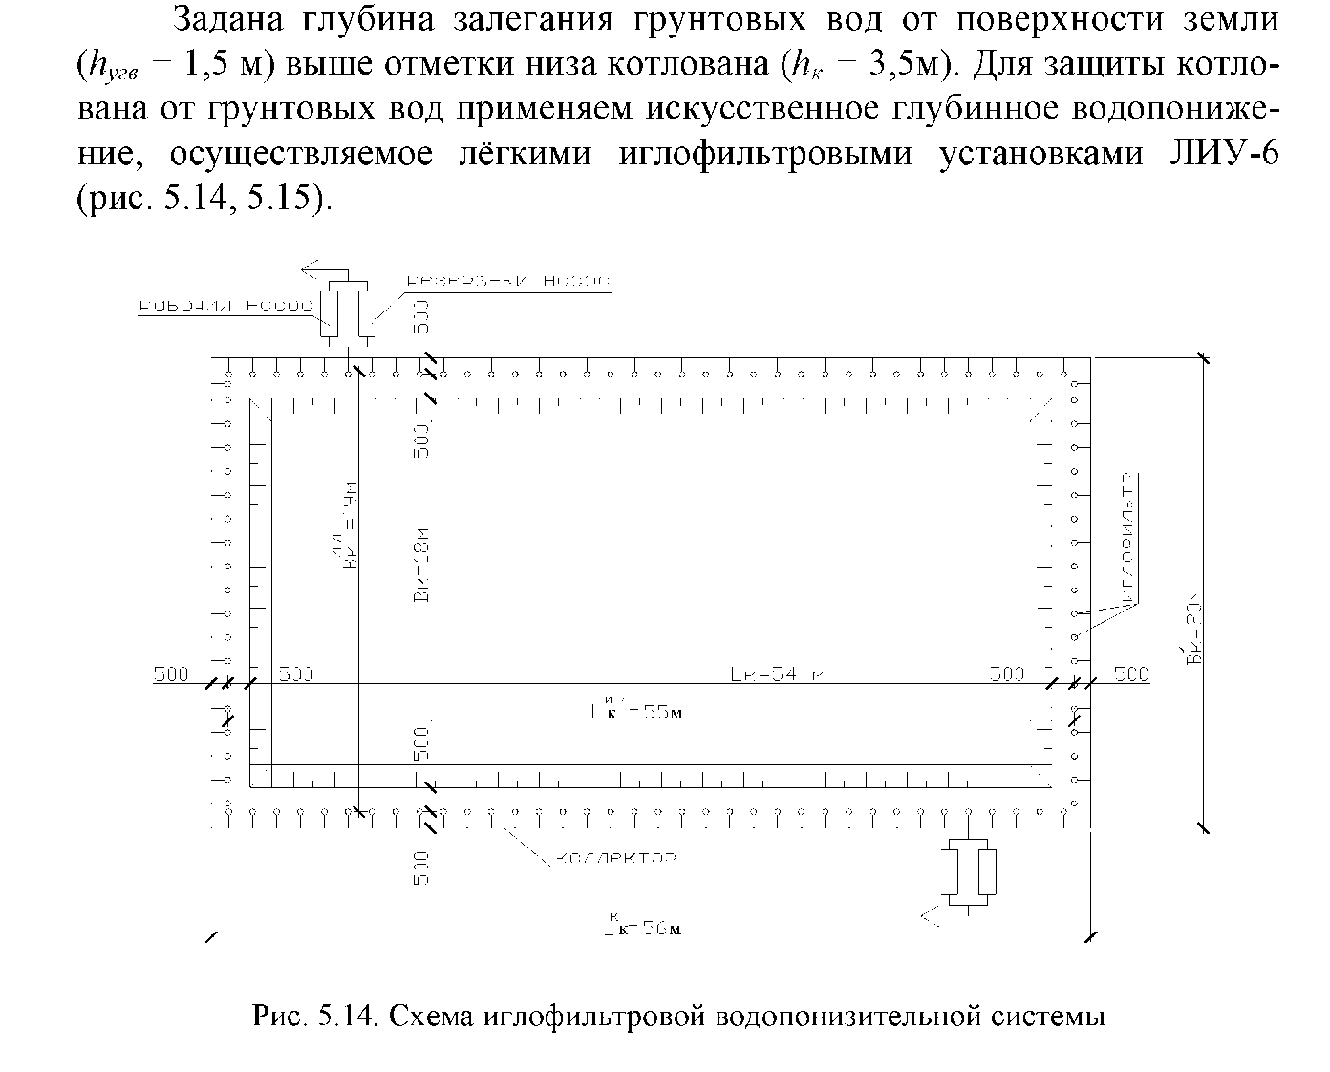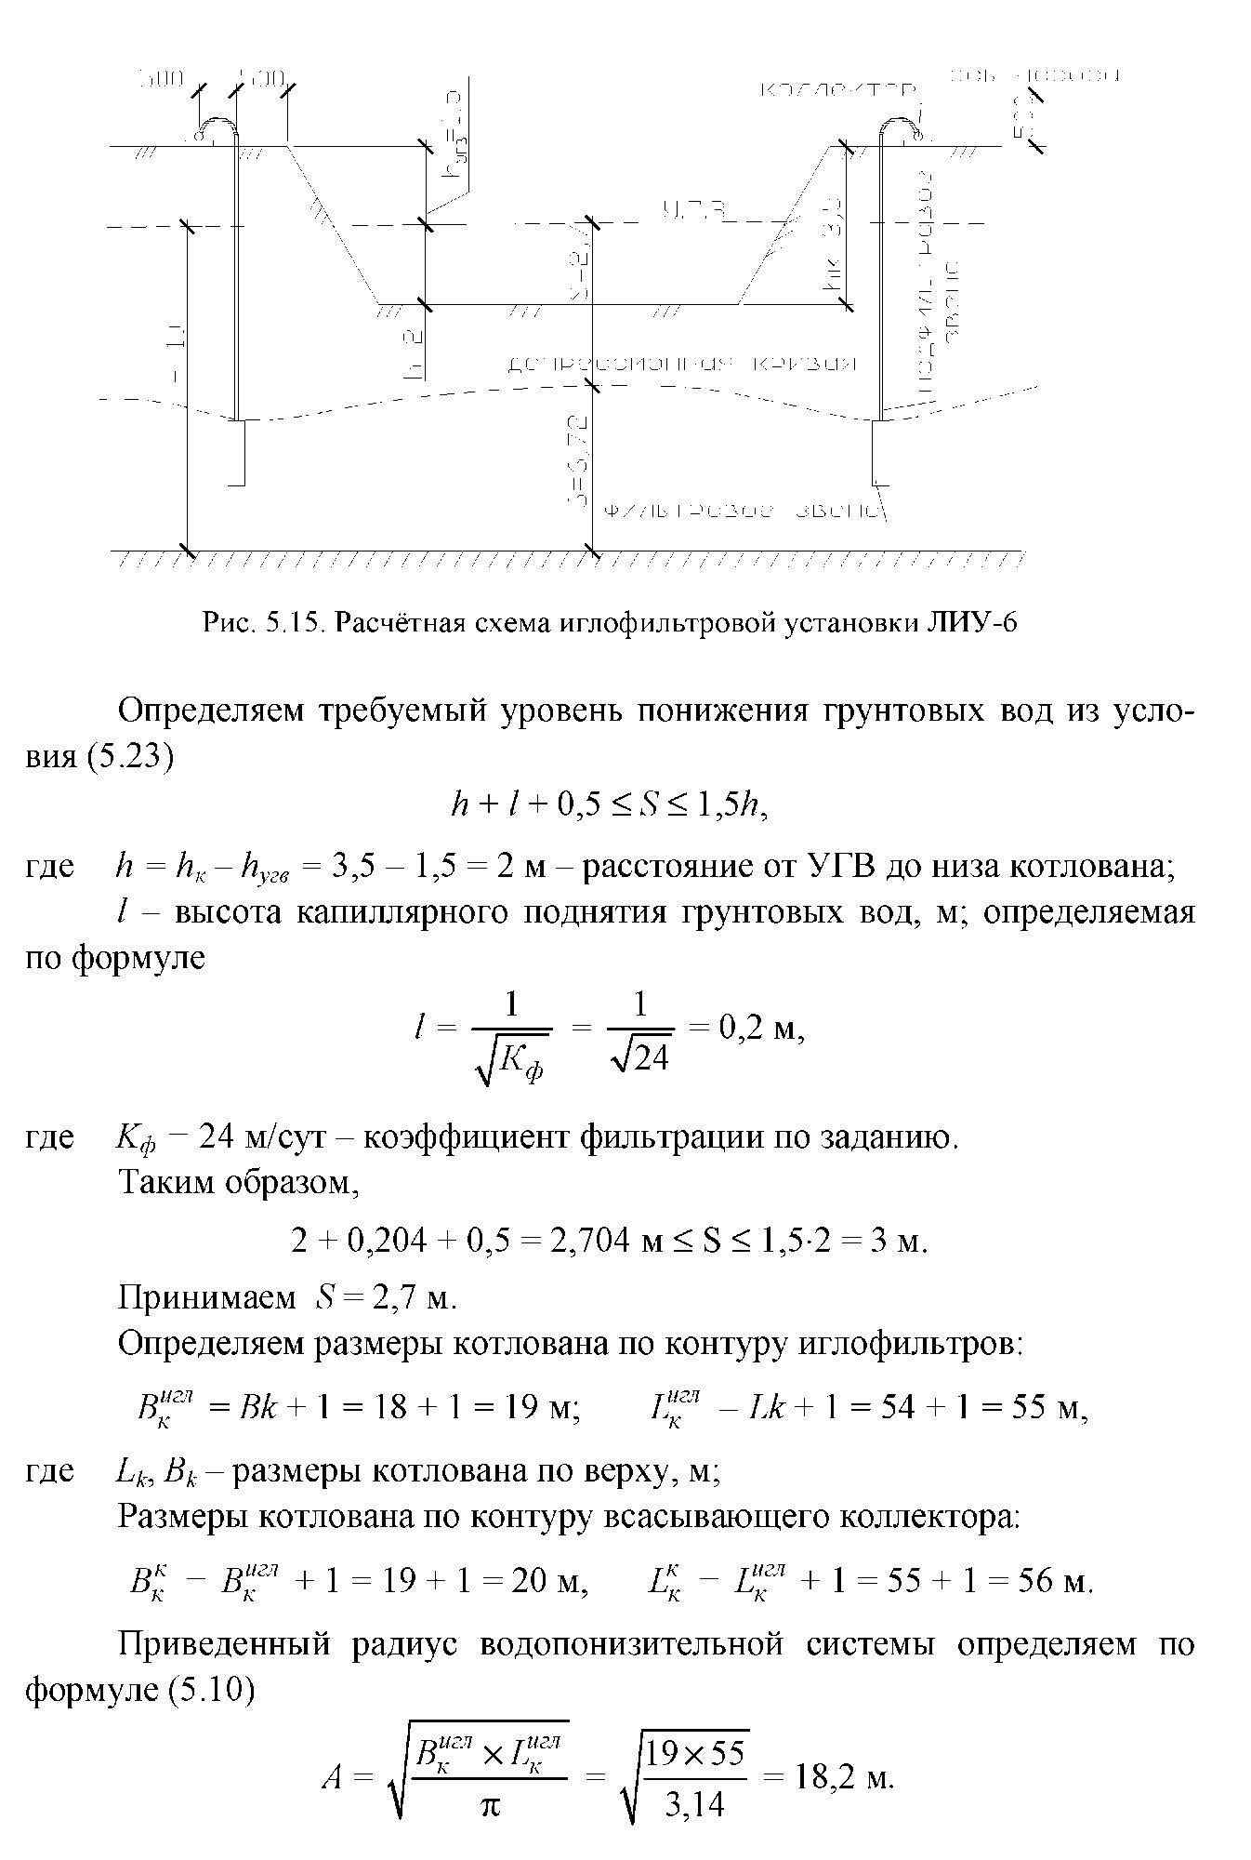
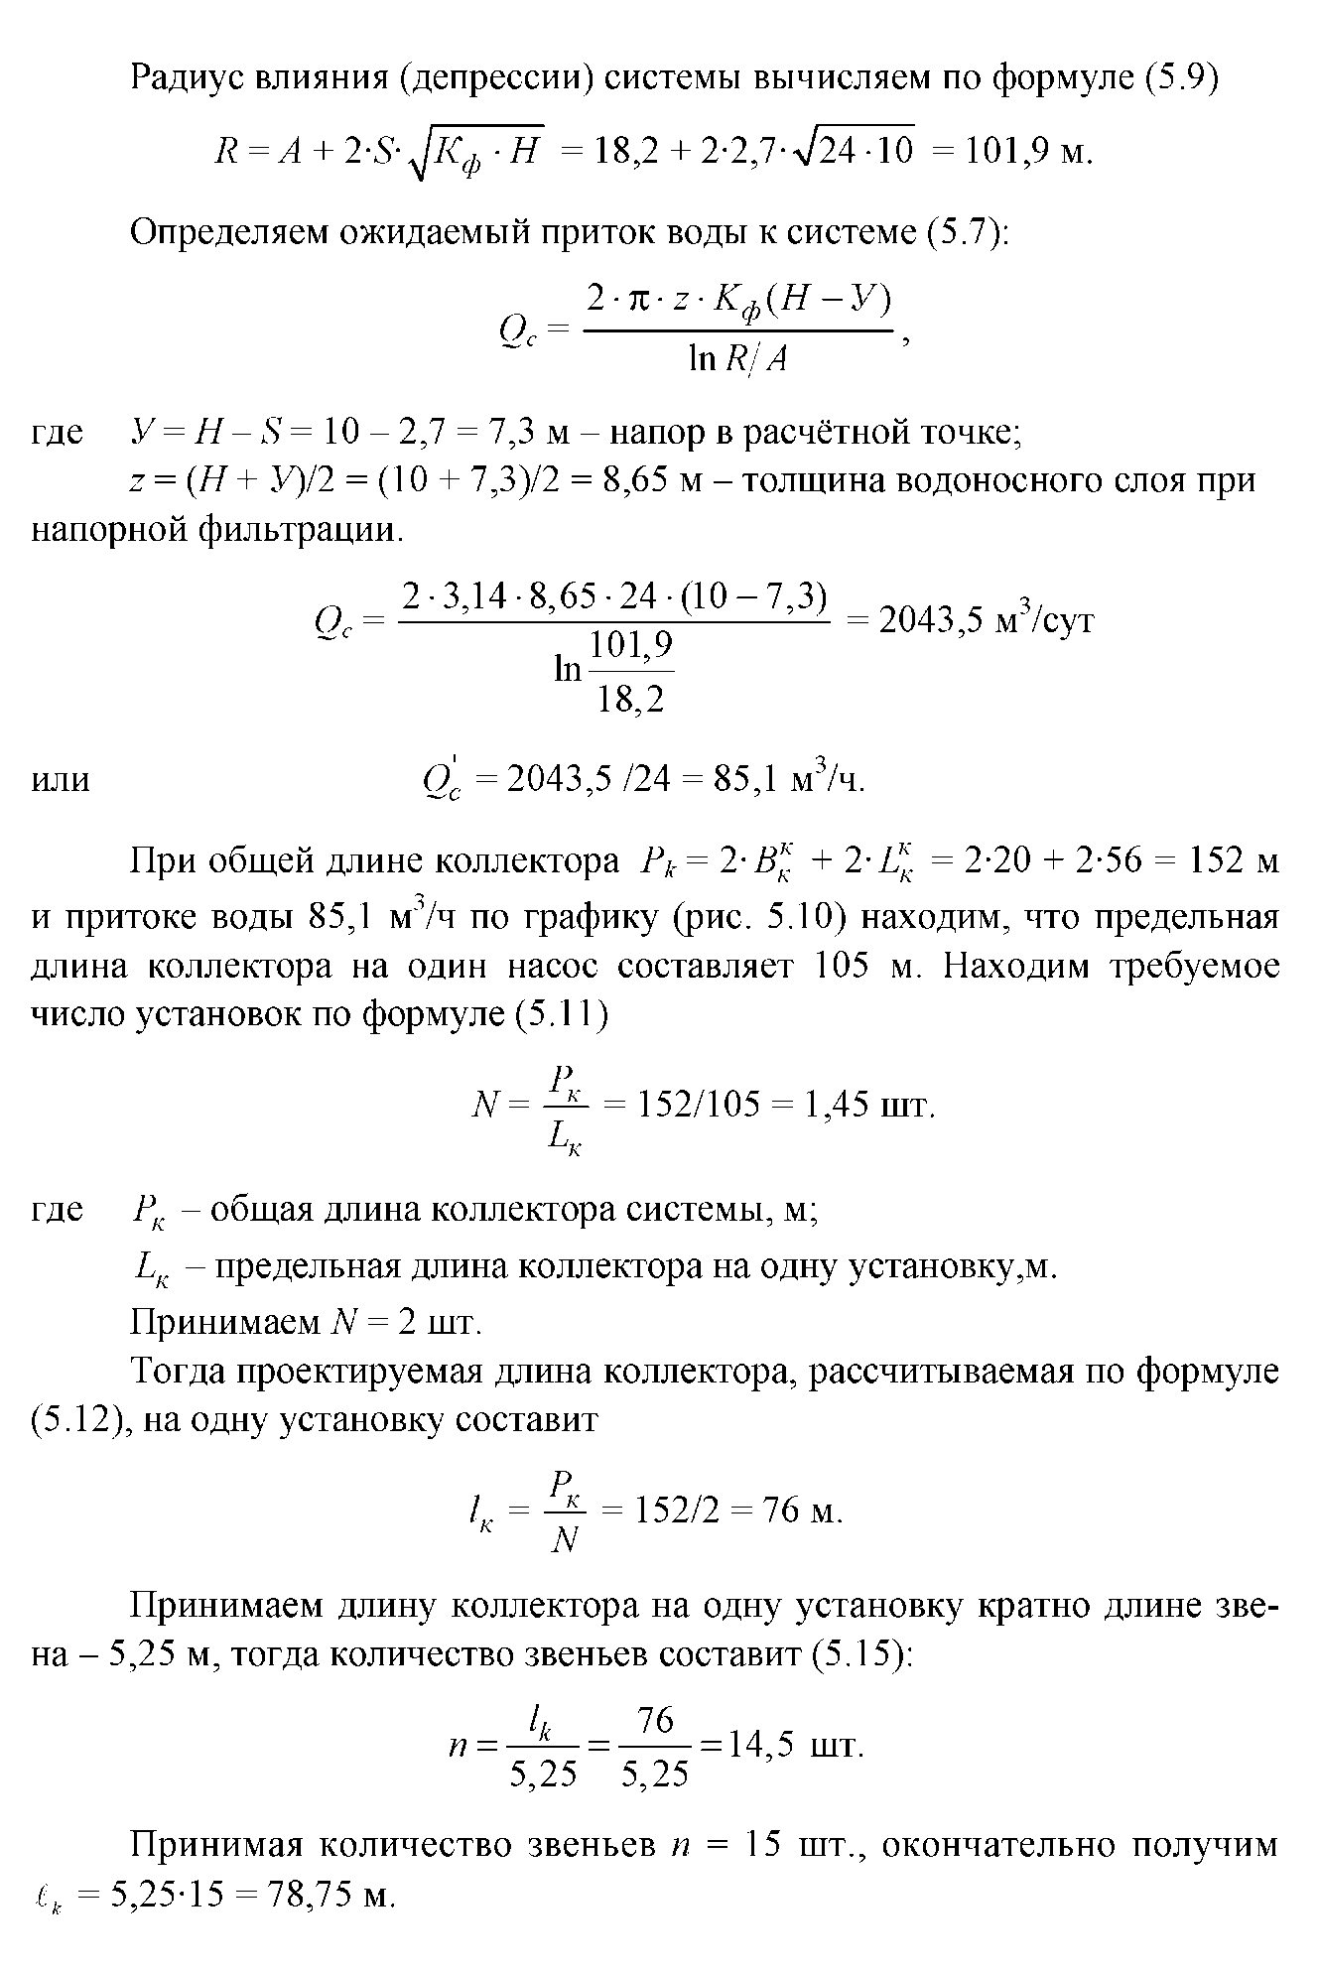
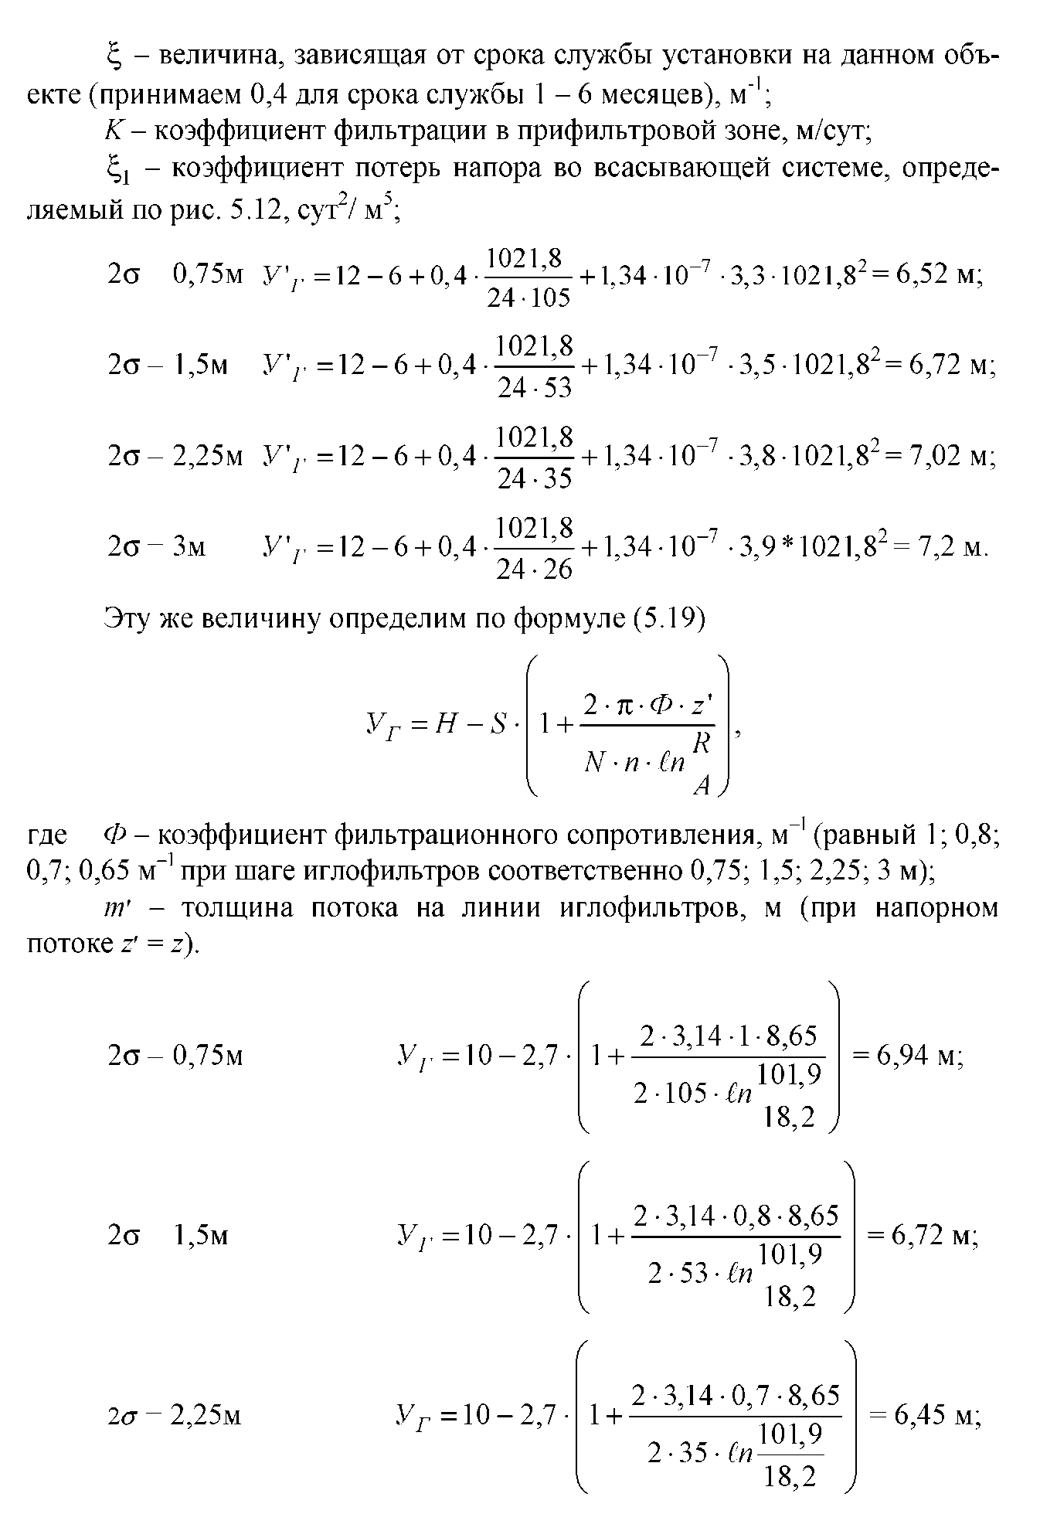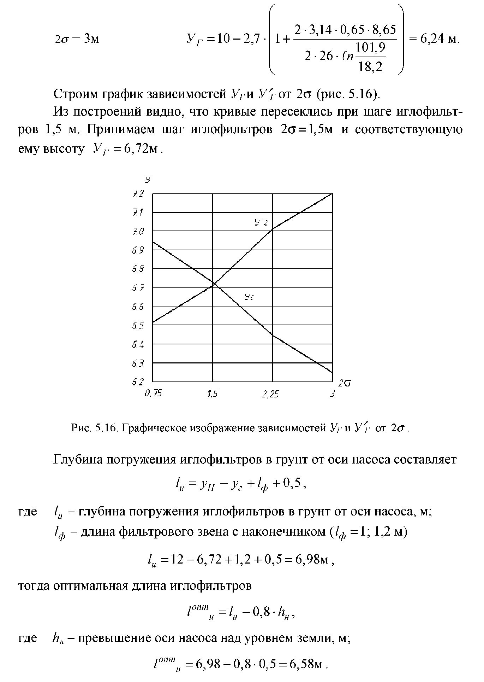

5.3 Приближённый метод определения параметров лёгкой иглофильтровой установки

Для приближенного определения производительности насосной установки в зависимости от Q притока воды к иглофильтровой установке применима формула (м³/сут)
Q_{c}= $\frac{π∙K_{ф}\left(2H-S\right)S}{lnR_{r}-lnA}$, (5.19)
где k_{ф} – коэффициент фильтрации, м/сут, принимаемый по табл. П.47;
Н – мощность водоносного слоя, м (от УГВ до водоупора);
S – требуемое понижение УГВ, м;
R_{r} – радиус действия группы иглофильтров, м
R_{r} = R + A, (5.20)
где R – радиус действия одного иглофильтра, определяемый по формуле проф. И.П. Кусалина:
R =1,95 $\sqrt{HK_{ф}}$ , м (5.21)
А – приведенный радиус группы иглофильтров, м;
А= $\sqrt{\frac{F_{n}}{π}}$, (5.22)
где F_{n} – площадь, ограниченная иглофильтрами, м².
Количество игл в установке должно быть не менее n = Q/q, где q – пропускная способность одного иглофильтра, м3/ч, определяемая по формуле
q = 0,7πdk_{ф}, (5.23)
где d – диаметр фильтрового звена, м (табл. П.47)/26/.

Пример расчёта параметров легкой иглофильтровой установки
для защиты котлована от грунтовых вод приближенным методом

В предыдущем примере определено количество насосных установок.
Количество иглофильтров на одну установку можно рассчитать приближенным методом. Шаг иглофильтров определяется путем деления длины коллектора на общее количество иглофильтров.
Приближенно производительность насосной установки и приток воды Q будем определять по формуле (5.19), предварительно определив радиус действия одного иглофильтра R (5.21), радиус действия группы иглофильтров R_{r} (5.20):
R =1,95 $\sqrt{10∙24}$ = 30,2 м,
R_{r} = 30,2 +18,2 = 48,4 м.
Требуемое понижение УГВ S и приведенный радиус группы иглофильтров А определены в предыдущем примере и равны
S = 2,7 м, А = 18,2м.
Q=$\frac{3,14∙24∙\left(2∙0-2,7\right)2,7}{ln48,4-ln18,2}$= 3599м³/сут или 150 м³/ч.
Определяем пропускную способность одного иглофильтра:
q = 0,73,140,0524 = 2,64 м³/ч.

Количество иглофильтров в одной установке должно быть:
n = $\frac{150}{2,64}$ = 57 шт.
СПИСОК ОСНОВНОЙ ЛИТЕРАТУРЫ
1. НЗТ, сборник 2, 4, 12. (Нормы затрат труда на строительные, монтажные и ремонтно-строительные работы. г.Минск, 2004 г.).
2. СНБ 5.01.01-99 Основания и фундаменты зданий и сооружений. – Мн.: 1999.
3. П16-03 к СНБ 5.01.01-99 Земляные сооружения. Основания фундаментов. Производство работ. – Мн.: 2004.
4. ТКП 45-1.01-159-2009 Строительство. Технологическая документация при производстве строительно-монтажных работ. Состав, порядок разработки, согласования и утверждения технологических карт. – Мн.: 2009.
5. ТКП 45-1.03-63-2007 Монтаж зданий. Правила механизации. – Мн.: 2008.
6. ТКП 45-5.03-130-2009 Сборные бетонные и железобетонные конструкции. Правила монтажа. – Мн.: 2009.
7. ТКП 45-5.03-131-2009 Монолитные бетонные и железобетонные конструкции. Правила возведения. – Мн.: 2009.
8. ТКП 45-5.03-20-2006 Монолитные каркасные здания. Правила возведения. – Мн.: 2006.
9. ТКП 45-1.03-40-2006 Безопасность труда в строительстве. Общие требования. – Мн.: 2007.
10. ТКП 45-1.03-44-2006 Безопасность труда в строительстве. Строительное производство. – Мн.: 2007.
11. ТКП 45-5.03-23-2006 Опалубочные системы. Правила устройства. – Мн.: 2006.
12. СТБ 1164.0-99. Основания и фундаменты зданий и сооружений. Контроль качества и приемка работ. Параметры контроля и состав контролируемых показателей.
13. СТБ 1958-2009. Строительство. Возведение монолитных бетонных и ж.бетонных конструкций. Номенклатура контролируемых показателей качества. Контроль качества работ.
14. СТБ 1959-2009. Стр-во. Монтаж сборных бетонных и ж.бетонных конструкций. Контроль качества работ.
15. СТБ 1968-2009. Стр-во. Монтаж сборных конструкций. Номенклатура контролируемых показателей качества работ.
16. СТБ 1164.3-2009. Стр-во. Устройство свайных фундаментов. Контроль качества работ.

СПИСОК ДОПОЛНИТЕЛЬНОЙ ЛИТЕРАТУРЫ
17. Акимова Л.Д. и др. Технология строительного производства Л.: Стройиздат, 1987.
18. Атаев С.С. и др. Технология строительного производства. Мн.: Стройиздат, 1985.
19. Кремнева Е.Г. Методические указания по оформлению дипломного проекта (работы) для студентов спец. Т.19.01.00. – Новополоцк, 2002.
20. Марионков К.С. Основы проектирования производства строительных работ. - М.: Стройиздат, 1980.
21. Снежко А.П, Батура Г.М. Технология строительного производства. Курсовое и дипломное проектирование. – Киев: Выща школа, 1991.
22. Справочник мастера-строителя /Под ред. Д.В.Коротеева М.: Стройиздат, 1989.
23. Справочник строителя /Под ред. И.А.Онуфриева - М.: Стройиздат, 1988.
24. Справочник строителя. Земляные работы / Под ред.Л.В.Гришпуна. – М.: Стройиздат, 1992.
25. Хамзин С.К., Карасев А.К. Технология строительного производства: Курсовое и дипломное проектирование М: Высшая школа, 1989.
26. Технология строительного производства: учеб.-метод. комплекс. В 5 ч. Ч.2/сост.В.В.Бозылев, Д.И.Сафончик; под общ. ред. В.В.Бозылева. – Новополоцк: ПГУ, 2008. – 284 с.
27. Теличенко В.И. и др. технология возведения зданий и сооружений. – М. Высш. школа, 2006.
Практическое занятие N6 (4 часа)
Организация и технология производства работ на площадке

6.1. Выбор и разработка технологических схем работы скрепера (по эллипсу, по восьмёрке, по зигзагу, по спирали).
6.2. Выбор и разработка технологических схем работы бульдозера (послойная, траншейная).
6.3. Выбор и разработка технологических схем разработки котлованов одноковшовыми экскаваторами (проектирование экскаваторного забоя).
6.3.1. Определение вида проходки (лобовая: по прямой, по зигзагу, умеренная, боковая).
6.3.2. Определение параметров проходок.
6.3.3. Определение количества проходок.
6.4. Выбор и разработка технологических схем движения и работы строительных кранов при устройстве фундаментов различных типов.
6.5. Выбор и разработка технологических схем работы комплексов машин и механизмов при устройстве свайных фундаментов (в том числе из буронабивных свай); фундаментов в вытрамбованных котлованах.
6.6. Решение задач по индивидуальным заданиям.
Литература

6.1. Выбор и разработка технологических схем работы скрепера (по эллипсу, по зигзагу, по спирали).

В зависимости от расположения мест разработки и выгрузки грунта принимаются различные схемы движения скреперов:
- при планировочных работах, возведении насыпей высотой до 1,5 м из грунтов боковых резервов, разработке выемок в прилегающие насыпи или в кавальер принимают схему работы по эллипсу;
- при возведении насыпей высотой более 1,5 м и для разработки выемок глубиной более 1,5 м – по восьмёрке;
- при возведении насыпей высотой 2,5 – 5 м из грунтов односторонних резервов, большой протяженности – по зигзагу;
- при возведении насыпей из грунтов двухсторонних резервов и на разработке каналов с перемещением грунта в двухсторонние отвалы – по продольно-челночной схеме;
- при сооружении каналов глубиной 1 – 1,5 м с перемещением грунта в двухсторонние отвалы или при разработке выемок – по поперечно-челночной схеме;
- при возведении насыпи из двухсторонних резервов при укладке грунта в кавальеры, когда ширина насыпи или кавальера больше или равна длине пути разгрузки скрепера, – по спирали.
При выборе схем движения скрепера необходимо, чтобы путь транспортирования грунта был самым коротким и без крутых поворотов; длина забоя должна обеспечивать полную загрузку скрепера, а длина фронта разгрузки – полную разгрузку ковша.

При разработке растительного грунта, легких суглинков и торфа резание грунта производят обычным способом – срезается стружка переменной толщины: по мере наполнения ковша её толщина уменьшается.
Разработка сухих песчаных грунтов производится гребенчатым способом. При этом резание грунта осуществляется с переменным заглублением и емкостью ковша («клевками») и постоянным уменьшением толщины стружки. Разработку грунтов II категории осуществляют по ребристо-шахматной схеме.
Вертикальная планировка скреперами осуществляется обычно при движении машин по эллипсу. Наибольшая производительность достигается при загрузке скрепера под уклон 3 – 7°. Повышается производительность скрепера при резании связных грунтов клиновидной стружкой и разработке через полосу или шахматными проходками (рис.6.1) Рекомендуется применять также шахматно-гребенчатую схему резания грунта.
Длина пути загрузки скрепера при клиновидной схеме резания определяется по формуле:
L_{з}= $\frac{g∙K_{k}}{b∙h_{1}∙k_{п.р.}}$ (6.1)
При разработке большегрузными тракторными скреперами тяжелых, а также песчаных грунтов, следует при наборе грунта скрепер подталкивать трактором-толкачём. Это позволяет повысить наполнение ковша, сократить продолжительность загрузки. При дальности перемещения до 100 м один трактор-толкач обслуживает два скрепера, при дальности свыше 100 м – три скрепера.
Рис. 6.1. Схема разработки грунта скреперами: а – последовательная проходка через полосу; б – ребристо-шахматная.

Отсыпку насыпи производят горизонтальным или слабо наклонными слоями толщиной 150 – 350 мм. Отсыпанный слой разравнивается ножом движущегося скрепера. Передвигаясь по отсыпанному слою, скрепер частично уплотняет грунт.
Длина пути разгрузки подсчитывается по формуле
L_{р}= $\frac{g∙K_{н}}{b∙h_{c}}$ , (6.2)
где h_{c} – толщина укладываемого слоя;
b – ширина укладываемого слоя.
Длину перемещения и длину обратного хода скрепера принимают из условия производства работ согласно схеме разработки при движении по прямой; ее можно определить так же, как и для бульдозера.
При использовании скреперов плотные грунты (II группа) следует предварительно рыхлить на толщину снимаемой стружки (рис.). При плотных глинистых грунтах рекомендуется применять рыхлитель с пятью стойками, суглинистых – с тремя стойками.

Рис. 6.2. Схема предварительного рыхления грунта: 1 – путь движения бульдозера с рыхлителем; 2 – разрыхленный грунт; 3 – путь разворота бульдозера с рыхлителем

Например, для вертикальной планировки площадки принят прицепной скрепер ДЗ-30 с ёмкостью ковша 3м³ на базе трактора ДТ-75.
При разработке и перемещении грунта прицепным скрепером ДЗ-30 состав работ следующий:
- приведение агрегата в рабочее положение;
- набор грунта скрепером;
- перемещение скрепера с грунтом;
- разгрузка грунта;
- возвращение скрепера порожняком.
Чтобы быстрее и полнее загрузить ковш прицепного скрепера нужно использовать трактор-толкач ДТ-75, который будет обслуживать скрепер ДЗ-30 на участке загрузки (набор грунта).
Принята схема движения скрепера – «по эллипсу», как наиболее распространённая и рациональная, схема работы скрепера – «через полосу» (уменьшает рассыпание грунта и способствует улучшению наполнению ковша), профиль стружки – клиновидный (наиболее оптимальный для данного вида грунта - супеси).

Способы срезания стружки при работе скрепера
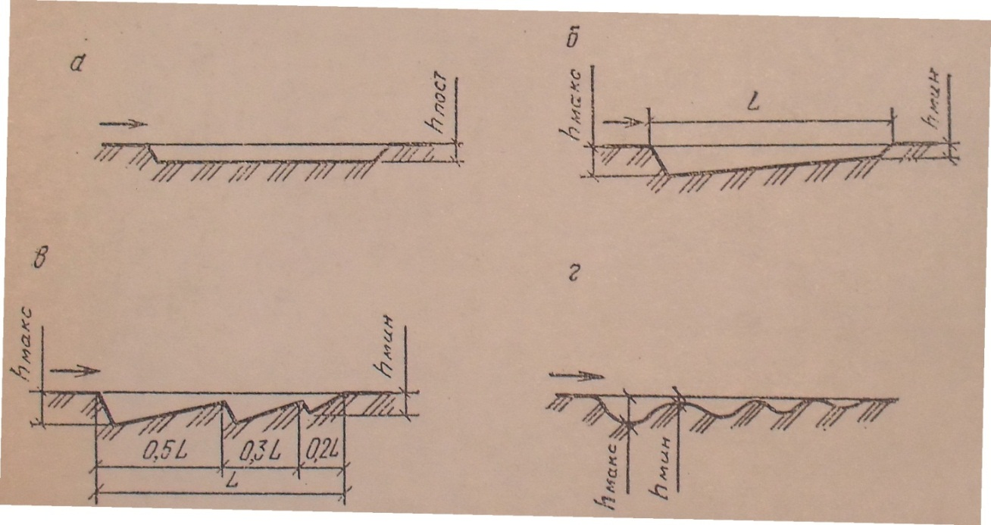
(L – длина пути набора)

Таблица 6.1
Способ резания стружки | Сущность способа | Преимущества и недостатки способа
Наполнение ковша стружкой постоянной толщины (схема а)  Наполнение ковша стружкой переменного сечения (схема б)  Гребенчатый способ наполнение ковша грунтом (схема в)  Наполнение ковша скрепера способом клевков (схема г) | Грунт срезается с постоянной толщиной стружки. Способ применя-ют при планировочных работах  Грунт срезается с постепенным уменьшением толщины стружки по мере наполнения ковша, т.е. с постепенным выглублением ножа скрепера к концу набора  Грунт срезается с поперечным заглублением и постепенным подъёмом ковша скрепера; на разных стадиях толщина стружки изменяется от 20…30 см до 8…12 см  Наполнение ковша  осуществляется путём многократного заглубле-ния ножей скрепера на возможно большую глуби-ну. Способ применяют при работе в рыхлых сыпучих грунтах | Низкая производительность и неполное использование тяговых усилий скрепера  Постоянство загрузки двигателей тягача и толкача в течение всего набора грунта и сокра-щение времени напол-нения ковша грунтом  Лучшее наполнение ковша и более рациональное использование мощности двигателя  Разновидность гребенчатого способа

Определяем длину пути загрузки:
L_{з}= $\frac{g∙K_{k}}{b∙h_{1}∙k_{п.р.}}=\frac{3∙1,2}{1,9∙0,2∙1,15}$ = 8,24 м

Определяем длину пути разгрузки:
L_{р}= $\frac{3∙1,2}{1,9∙0,3}$= 6,32 м
Указания по производству работ по планировке (описание технологии) разработать самостоятельно.

6.2. Выбор и разработка технологических схем работы бульдозера (послойная, траншейная).

Бульдозеры применяют для разработки и перемещения грунта на
расстояние 50 – 100 м.
Срезку растительного слоя грунта следует выполнять только бульдозерами, мощность которых выбирается в зависимости от максимальной глубины срезки грунта. При глубине срезки до 15 см принимается бульдозер мощностью 80 л.с., при срезке до 20 см – 100 л.с., при срезке до 30 см –120 и 180 л.с. и при срезке свыше 30 см – 250 л.с. Срезаемый бульдозерами растительный грунт можно перемещать к штабелям на расстояние не более 100 м. Грунт срезается продольными проходками бульдозера, двигающегося в рабочем положении под уклон.
При проектировании планировки площадки необходимо выбрать схему резания грунта, схему движения машин, установить последовательность разработки участков.
При необходимости грунты предварительно разрыхляют, применяя для этого прицепные тракторные рыхлители или прицепные тракторные плуги.
Бульдозер ведет разработку выемок и отсыпку насыпей послойно.
Резание грунта рекомендуется вести клиновидной стружкой. Бульдозеры с открылками на отвалах, разрабатывая грунт, перекрывают полосы резания на 3 – 5 % длины отвала. При отсутствии открылков сокращение потерь грунта достигается траншейным способом разработки (рис.) либо спаренной работой бульдозеров. Разработка грунта под уклон (до 20 %) повышает производительность бульдозеров, а на подъем – снижает ее.

Рис. 6.3. Схема разработки грунта бульдозером траншейным и послойным способами

Движение бульдозера осуществляется обычно челночным способом при холостом заднем ходе. При малой скорости заднего хода и значительных расстояниях перемещения грунта бульдозер может перемещаться по эллипсу или восьмерке с двумя поворотами.
Выемки рекомендуется разрабатывать бульдозером по ярусно-траншейной схеме. Ярус делят в продольном направлении на полосы шириной, равной длине отвала бульдозера, и оставляют между ними стенки шириной 40 – 100 см, благодаря чему исключаются потери грунта с отвала ножа при перемещении его по траншее. Высота яруса – 40 – 50 см. Разработку грунта начинают с полос, прилегающих к бровкам выемки. Стенки, оставленные между траншеями, разрабатывают после выборки грунта во всех траншеях первого яруса.
Основными схемами перемещения грунта из выемки в насыпь являются траншейная схема без образования или с образованием промежуточного вала грунта. Первая схема применяется при перемещении грунта на расстояние 25 – 50 м, вторая – на расстояния свыше 50 м.
Объем грунта (в плотном теле), срезаемого отвалом бульдозера
(м³), будет равен
V_{г} =$\frac{a∙H_{0}^{2}}{{2tgfk}_{p}}$, (6.3)
где а – длина отвала, м;
Н₀ – высота отвала, м;
f – угол естественного откоса грунта, град. (табл. 6.2)
k_{p} – коэффициент первоначального разрыхления грунта/26/.
При резании грунта длина пути набора равна:
L_{н}=$\frac{2∙{\text{V}}_{\text{г}}}{a∙H}$, (6.4)
где H – длина стружки, срезаемой ножом бульдозера (принимается в среднем 0,2 м).
Насыпи возводят с помощью бульдозеров попеременно на двух смежных захватках: на одной из них производят отсыпку слоя с разравниванием грунта бульдозером, а на другой – уплотнение грунта машинами.
Подчистные работы целесообразно выполнять с помощью бульдозера в комплексе с экскаватором. В этом случае бульдозер подаёт добираемый грунт под ковш экскаватора, откуда он ковшом подаётся в автомобили-самосвалы или навымет.
Засыпку траншей или пазух фундаментов рекомендуется осуществлять поперечными проходками бульдозера с неповоротным отвалом или продольными проходками универсального бульдозера. Работа бульдозера должна сочетаться с послойным уплотнением грунта в пазухах и траншеях.
Если грунт перемешается на расстояние до 70 м, бульдозер возвращается в забой задним ходом без разворота, свыше 70 м – передним ходом, т.е. с разворотом.
Грунты III группы и выше, а также мёрзлые грунты всех категорий до разработки их бульдозерами должны быть разрыхлены. При этом
объём разрыхлённого грунта не должен превышать сменной производительности комплекта машин во избежание промерзания и пересыхания
грунта в сухое время и переувлажнения его в дождливую погоду. Плотные, гравелистые и щебеночные грунты следует разрабатывать бульдозерами, снабжёнными отвалами с зубьями на ножах.

Например, для вертикальной планировки площадки принят бульдозер ДЗ-18 на базе трактора Т-100.
Объём грунта в плотном теле, срезаемый отвалом бульдозера (м³) рассчитываем по формуле: (грунт-глина, II группа)
V_{г}=$\frac{3,98∙1^{2}}{2∙tg{25}^{0}∙1,15}$=$\frac{3,98}{2∙0,466∙1,15}$ = 3,7 м³
При резании грунта длина пути набора определяется по формуле:
L_{н}= $\frac{2∙3,7}{3,98∙0,2}$= 9,29 м

Таблица 6.2
Углы естественного откоса грунтов, град.
Грунт | Состояние грунта
 | сухой | влажный | мокрый
Песок  - мелкий | 25 | 30 | 20
- средний | 28 | 35 | 25
- крупный | 30 | 32 | 27
Гравий | 40 | 40 | 35
Суглинок | 50 | 40 | 30
Глина | 45 | 25 | 15
Торф | 40 | 25 | 14

6.3. Выбор и разработка технологических схем разработки котлованов одноковшовыми экскаваторами (проектирование экскаваторного забоя).

6.3.1. Определение вида проходок (лобовая: по прямой, по зигзагу, уширенная; боковая).
Разработка грунта экскаватором прямая лопата производится боковым и лобовым (тупиковым)
забоем. При боковом забое транспортные средства располагаются на уровне подошвы забоя или выше его и имеют сквозной проезд, расположенный параллельно пути перемещения экскаватора только на уровне подошвы забоя сзади или сбоку от экскаватора; схема транспортных путей при этом - тупиковая.
Разработка выемок способом лобового забоя создаёт тяжёлые условия для работы транспорта. Много времени затрачивается на развороты автомашин и подачу их под погрузку задним ходом. Средний угол поворота платформы экскаватора для погрузки грунта в транспортные средства, особенно при работе в узких забоях, может достигать 180°, что увеличивает время рабочего цикла и снижает производительность экскаватора. Поэтому ширину лобового забоя целесообразно увеличить до размеров, в 2,5 – 3,5 раза превышающих наибольший радиус резания грунта экскаватором, и разработку вести путём перемещения экскаватора по зигзагу или поперёк котлована (рис.6.4).
Уширенный лобовой забой улучшает условия подачи транспорта и
позволяет работать с углом поворота экскаватора в пределах 90 – 110° вместо 180°, что в итоге повышает производительность экскаватора и работающих с ним в комплекте автомобилей-самосвалов.
Уширенный лобовой забой следует применять только в тех случаях, когда по местным условиям нельзя применять боковой забой либо
при устройстве съезда в котлован и отрывке пионерной траншеи. Уширенным лобовым забоем рекомендуется пользоваться также в тех случаях, когда параметры экскаватора позволяют за одну проходку отрыть котлован, в котором можно производить разворот автосамосвалов и уменьшить углы поворота экскаватора на выгрузку.
При производстве работ боковым забоем транспортные пути расположены параллельно оси перемещения экскаватора, что позволяет подавать транспортные средства под погрузку без разворотов и значительно уменьшить угол поворота стрелы экскаватора при погрузке. А это в свою очередь увеличивает производительность экскаватора и работающих с ним транспортных средств.
В широких выемках (котлованах), разрабатываемых несколькими
проходками, лобовым уширенным забоем выполняется лишь пионерная
траншея, а вся дальнейшая разработка грунта в выемке, как правило, производится способом бокового забоя.
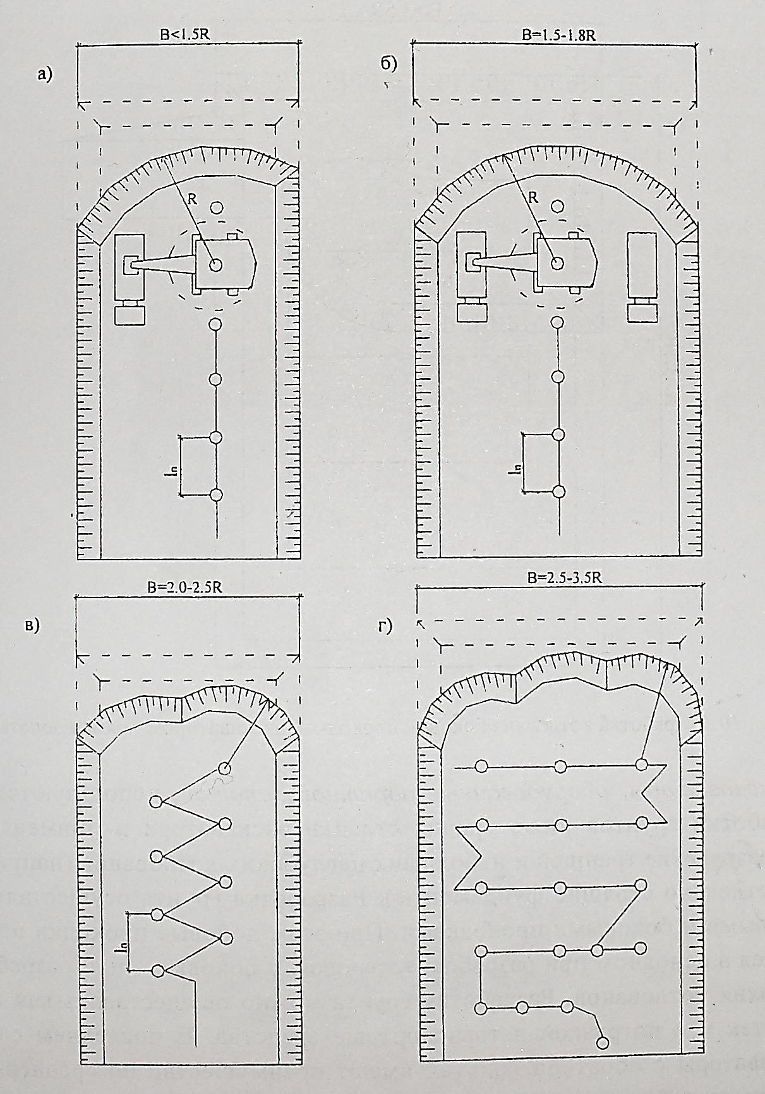

Рис. 6.4. Разработка грунта экскаватором прямая лопата:
а) лобовая проходка с односторонней погрузкой грунта в автосамосвалы;
б) лобовая проходка с двусторонней погрузкой грунта в автосамосвалы;
в) лобовая проходка с перемещением экскаватора по зигзагу;
г) уширенная проходка с перемещением экскаватора поперёк котлована.

При расчётах необходимо следовать рекомендациям, а именно:
а) при B≤1,5R – лобовая проходка с односторонней погрузкой грунта в транспорт, рис. 6.4а.
б) при 1,5R≤B≤1,8R – с двухсторонней подачей транспортных средств, рис. 6.4 б.
Наибольшая ширина лобовой проходки составит
B≤2$∙ \sqrt{R_{опт}^{2}-l_{n.}^{2}}$, (6.5)
где R_{оп}. – оптимальный радиус резания, принимаемый равным от
0,8 до 0,9 наибольшего радиуса резания;
l_{n} – длина рабочей передвижки экскаватора, принимается
равной 0,75 длин рукояти экскаватора или 2м.
в) при 2R≤B≤2,5R – уширенная лобовая с перемещением экскаватора по зигзагу, рис. 6.4 в.
Ширина зигзагообразной лобовой проходки по верху составляет
B_{з}= 2$∙В+2∙R_{ст}= 2∙\sqrt{R_{оп}^{2}-l_{n.}^{2}}+2∙R_{ст}$, (6.6)
г) при 2,5R≤B≤3,5R – поперечно-лобовая проходка с двухсторонней погрузкой в транспорт, рис. 6.4 г.
Ширина поперечно-лобовой проходки
В_{п}=$2∙\sqrt{R_{оп}^{2}-l_{n.}^{2}}+n∙2∙R_{ст}$ , (6.7)
д) при B≥3,5R – после первой лобовой проходки продолжается разработка одной или несколькими боковыми проходками.
Ширина каждой боковой проходки равна, рис.
В_{б}=В₁+0,7R_{ст} , (6.8)
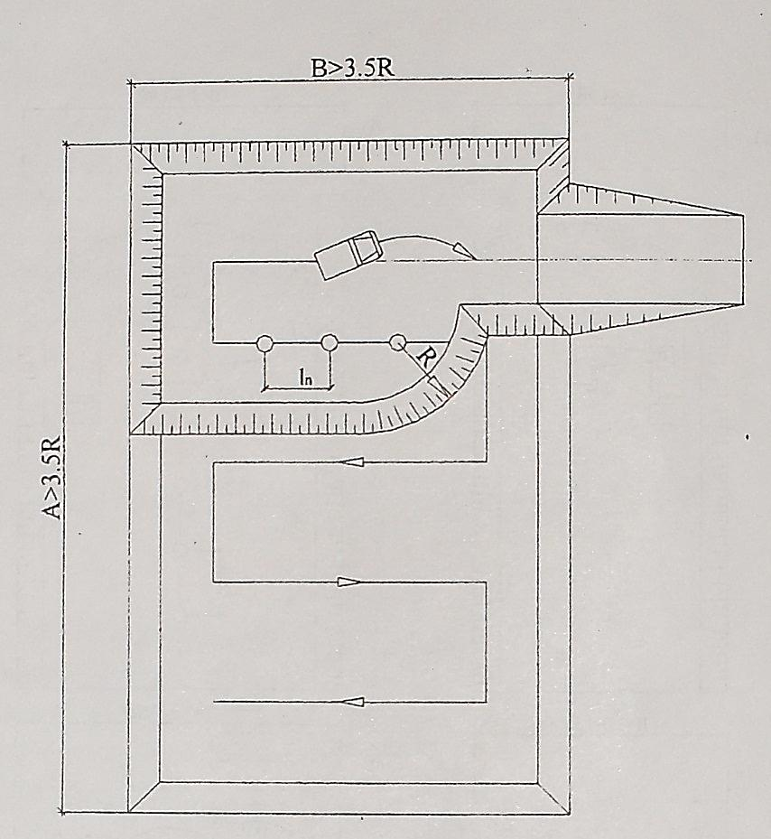

Рис. 6.5. Разработка котлована боковой проходкой экскаватором прямая лопата

Экскаваторы, оборудованные обратной лопатой, используются для разработки грунтов ниже уровня стоянки экскаватора и применяются при разработке траншей и небольших неглубоких котлованов (например, под отдельно стоящие фундаменты). Разработка грунта осуществляется лобовыми и боковыми проходками. При этом лобовые проходки применяются в основном при разработке траншей, а боковые – при разработке широких котлованов. Разработку грунта можно осуществлять как в отвал, так и с погрузкой в транспортные средства. В последнем случае экскаваторы с обратной лопатой имеют преимущество по сравнению с экскаваторами с прямой лопатой, т.к. не требуется спуск автомашин в котлованы. Кроме того, экскаваторы с обратной лопатой имеют возможность отрывать траншеи с вертикальными стенками (в соответствующих грунтах). Экскаваторы с обратной лопатой при разработке грунта могут передвигаться вдоль и поперёк котлована, а также зигзагом, рис.
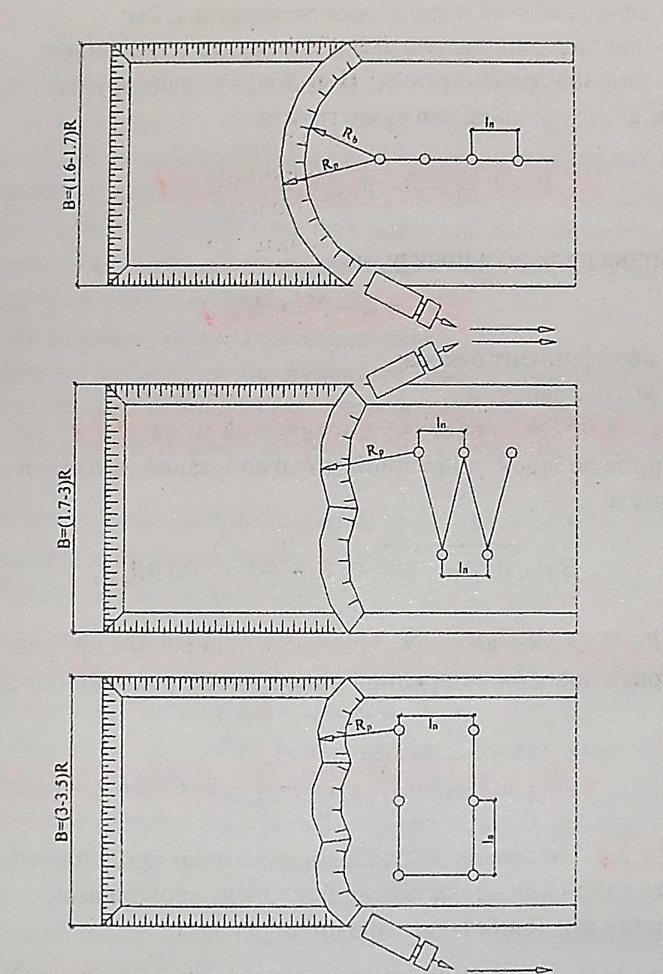

Рис. 6.6. Разработка котлована экскаватором обратная лопата:
а) лобовая проходка по прямой; б) лобовая проходка по зигзагу;
в) лобовая уширенная проходка.

а) B≤1,6-1,7R – лобовая проходка по прямой
Ширина лобовой проходки по верху при односторонней выгрузке грунта составляет:
B=b₁+b₂=$\sqrt{R_{max}^{2}-l_{n.}^{2}}+(R_{Т}-\frac{b_{k}}{2}-1)$ , (6.9)
где R_{max} – наибольший радиус резания, м;
l_{п} – длина рабочей передвижки экскаватора, 2м;
R_{т} – наибольший радиус выгрузки грунта в транспорт;
b_{k} – ширина транспортных средств или отвала грунта.
При двухсторонней выгрузке грунта, м,
B=2b₁=2(R_{ст}-$\frac{b_{k}}{2}$-1) , (6.10)
Ширина проходки понизу, м,
В₁=В - 2mH , (6.11)
где m – коэффициент откоса;
H – высота забоя, м.
б) 1,7R≤В≤3R – лобовая уширенная по зигзагу
в) 3R≤B≤3,5R –лобовая уширенная поперечная проходка.
Ширина лобовой уширенной поперечной проходки определяется по формуле
В=$\sqrt{R_{max}^{2}-l_{n.}^{2}}+\left(R_{Т}-\frac{b_{k}}{2}-1\right)+0{,9R}_{ст}∙n$ , (6.12)
г) B≥3,5 – после первой лобовой проходки продолжают дальше разрабатывать одной или несколькими боковыми проходками.
Ширина каждой боковой проходки равна,м,
В_{б}=$\sqrt{R_{n}^{}-L_{n}^{}}-m∙H+\left(R_{Т}-\frac{b_{T}}{2}-1\right)$ , (6.13)
где R_{n} – радиус резания по дну котлована.
Схема разработки котлована экскаватором обратная лопата боковыми проходками с примером расчёта приведён в примере 1.
Драглайн.
Выемки разрабатываются экскаватором-драглайном за несколько боковых или за одну лобовую проходку. Размеры забоя для драглайна определяются так же, как и при разработке грунта экскаватором с обратной лопатой.
Дополнительно применяют поперечно челночный и продольно челночный способ (с подачей транспорта по подошве забоя).
При работе экскаватора, оборудованного драглайном, грунт разрабатывается ниже уровня стоянки и грузится в автосамосвалы, устанавливаемые на уровне стоянки экскаватора или в забое (при работе челночным методом). Перед началом работы участки пути, по которым передвигается драглайн, выравниваются бульдозером или автогрейдером. Площадки на местах стоянок экскаватора после перемещения должны иметь горизонтальную поверхность.
В зависимости от ширины котлована и рабочих параметров экскаватора первая проходка выполняется лобовым забоем с перемещением экскаватора по оси отрываемой траншеи или уширенным лобовым забоем с перемещением экскаватора по зигзагообразной линии. Эти схемы применяются главным образом в тех случаях, когда такой проходкой можно отрыть котлован на полную ширину. В остальных случаях первая проходка осуществляется узким лобовым забоем с установкой экскаватора на оси, совмещенной с нижней бровкой котлована.
После отрывки пионерной траншеи, выполненной за первую проходку экскаватора, разработка грунта в котловане ведётся последовательно боковыми продольными забоями с погрузкой грунта в автосамосвалы, устанавливаемые на уровне стоянки экскаватора или в котловане (рис., м).
Расстояние перемещения экскаватора между стоянками принимается равным 1/5 длины стрелы.
При погрузке грунта на транспортные средства, подаваемые к экскаватору на одном с ним уровне, средний угол поворота экскаватора должен быть равен 70°. При разработке грунта навымет ширина проходок должна быть такой, чтобы величина угла поворота при работе не превышала 90°.
Широкие выемки разрабатывают за несколько лобовых проходок или применяют такие технологические приемы, как перемещение по зигзагу или поперечно-торцовую проходку, а также челночный способ работы экскаватора. При устройстве широких котлованов, а также насыпей из грунта резерва в ряде случаев применяют боковую проходку,
ширина которой составляет около (0,7 – 0,8)R, а поворот стрелы экскаватора для разгрузки – 180°.
Преимуществом боковых забоев является возможность перемещения грунта на значительно большие расстояния, чем при работе в лобовых забоях. Однако ширина боковых забоев меньше лобовых, а глубина не превышает 2/3 полной глубины резания.
При разработке грунта в отвал на расстояние, превышающее радиус разгрузки ковша, следует применять бульдозеры для перемещения грунта от места выгрузки из ковша до места укладки в сооружение или отвалы.
Для разработки широких котлованов, когда состояние грунта и размеры проходки драглайна позволяют подавать автомобили-самосвалы по дну проходки, рекомендуется применение челночных способов погрузки грунта. При этих способах автосамосвалы подаются в забой по дну выемки или котлована.
При поперечно-челночной схеме набор грунта производится поочерёдно с каждой стороны автосамосвала. При этом ковш разгружается без остановки поворота стрелы (без реверсирования) в момент нахождения его над кузовом самосвала.
Поперечно-челночная схема обеспечивает уменьшение угла поворота стрелы экскаватора-драглайна до 10 – 15°.
При продольно-челночной схеме грунт набирают перед торцовой
(задней) стенкой кузова самосвала и, подняв ковш, разгружают его над кузовом. При работе по этой схеме поворотные движения экскаватора фактически отсутствуют.
В результате применения челночных способов погрузки грунта
уменьшаются высота подъёма ковша и угол поворота стрелы, что значительно сокращает рабочий цикл экскаватора и повышает его производительность.

Пример 1
Требуется определить тип экскаватора для разработки котлована, выбрать типы проходок, рассчитать размеры проходок и их количество, которое необходимо для того, чтобы разработать котлован при следующих данных: V_{котл} = 4500 м³, размеры котлована поверху 40×60 м, H_{котл} = 1,85 м, m_{отк} = 0,5.
Решение.
Так как V_{котл} = 4500 м³для разработки котлована принимаем одно-
ковшовый экскаватор, оборудованный обратной лопатой с ёмкостью ковша 0,5 м³ марки ЭО 5015А (табл. П.3). Согласно ЕНиР § Е 2-1-9 табл. 1 (см. также соответствующие таблицы приложения) экскаватор ЭО 5015А имеет следующие технические характеристики:
- ёмкость ковша – 0,5 м³;
- наибольшая глубина копания – 4,5 м;
- наибольший радиус копания – 7,3 м;
- наибольшая высота выгрузки – 3,9 м.
Ширина котлована В = 40м ≥3,5R = 3,5$∙$7,3 = 25,6.
Следовательно, разработка котлована будет вестись боковыми проходками.
Первая проходка – лобовая. Определим её ширину по формуле, подставив следующие значения R_{ст}=7,3 м, L_{n} = 2 м, R_{вт}= 6,0 м, b_{к} = 2,64 м – для МАЗ-503 (табл. П.7)
В₁=$\sqrt{{7,3}^{2}-2^{2}}+\left(6-\frac{2,64}{2}-1\right)$ = 10,7 м ,
Определим ширину боковых проходок по формуле
В_{n} = R_{вт} - mH - $\frac{b_{k}}{2}$ – 1+ $\sqrt{R_{н}^{2}-L_{н}^{2}}$,
где R_{н} = R_{ст} - mH – наибольший радиус резания на уровне подошвы
забоя, м
R_{н}=7,3-0,51,85=6,38 м,
В_{н} = 6 – 0,5$∙1,85$ - $\frac{2,64}{2}$ – 1+ $\sqrt{{6,38}^{2}-2^{2}}$ = 8,8 м .
Определим количество проходок, за которое можно разработать котлован:
40 – 10,7 = 29,3 м
29,3 : 8,8 = 3,3 (принимаем 4 проходки).
Котлован разработают за 5 проходок:
I – лобовая, шириной 10,7 м;
II, III, IV – боковые полные, шириной 8,8 м;
V – боковая неполная, шириной 29,3 – (8,8x3) = 2,9 м.
Схема разработки котлована представлена на рис. 6.8.

Рис.6.8. Схема разработки котлована

6.4. Выбор и разработка технологических схем движения и работы строительных кранов при устройстве фундаментов различных типов.

Исходя из технических параметров строительного крана, принятого в МУ к практическим занятиям № 4, описываются организация и технология устройства опалубки и распалубки фундаментов, арматурных работ и укладка бетонных смесей по схеме «кран-бадья».

6.5. Выбор и разработка технологических схем работы комплектов машин и механизмов при устройстве свайных фундаментов (в том числе – из буронабивных свай); фундаментов в вытрамбованных котлованах.

Свайные фундаменты:
- описывается разбивка свайного поля;
- рассчитывается отказ сваи;
- описывается технология опалубочных, арматурных и бетонных работ, работ при устройстве бетонной подготовки и ростверке.

Определение отказа свай.
Забивку свай производят до тех пор, пока она не даст заданного проектом отказа. При изменении в процессе производства работ указанных в проекте параметров молота или свай контрольный остаточный отказ сваи (см) для свай длиной до 25 м включительно (при l > 0,2 cм) при забивке и добивке может быть определен по формуле
l = $\frac{n∙A∙Э_{р}}{KF(KF+n∙A)}∙\frac{Q_{n}+E^{2}∙(q_{n}+q_{c})}{q_{n}+q_{c}+Q_{n}}$ , (6.14)
где n – кооффициент, кН /м², принимаемый для железобетонных свай с наголовником – 150, деревянных без подбабка – 100, деревянных с подбабком – 80, стальных с наголовником – 500;
А – площадь, ограниченная наружным контуром сплошного или полого поперечного сечения ствола сваи (независимо от наличия или отсутствия у сваи острия), м²;
ЭР – расчетная энергия удара, Дж, вычисляемая по формулам;
Q – вес ударной части молота, кН;
Н – фактическая высота падения ударной части, см;
K – коэффициент безопасности по грунту, принимаемый K = 1,4, а при числе свай в опоре более 20 – K = 1, при числе свай в опоре 11 – 20, 6 –10, 1 – 5 – соответственно K = 1,6; 1,65; 1,76;
F – несущая способность сваи, кН;
Е – коэффициент восстановления удара, принимаемый Е² = 0,2 при забивке железобетонных и стальных свай молотами ударного действия с деревянным вкладышем и Е² = 0 – при использовании вибропогружателей;
q_{с} – вес сваи, кН;
q_{н} – вес наголовника, кН;
Q_{п} – полный вес молота, кН.

Пример 6.4.Определение отказа свай.
Определение отказа свай производится по формуле.
В примере рассматривается свая из железобетона, для которой принимаем значение показателя n = 1500, A – площадь сваи 0,3·0,3 = 0,09 м²
Э_{р} = GH =12500H =12,05кН,
KF = 340·1,4 = 476 кН, E² = 0,2, q_{c} = 1,85 , Q_{n} = 2,7 кН, тогда
отказ будет
$\frac{1500·0,09·12,5}{476(476+1500·0,09)}$·$\frac{2,7+0,2·1,85}{2,7·1,85}$ = 0,004 м = 0,4 см.
Если при забивке сваи не достигают контрольного отказа, то сваи подвергают добивке после «отдыха» в грунте. Если при забивке и при контрольной добивке отказ сваи превышает расчётную величину, проектная организация должна определить необходимость контрольных испытаний статической нагрузкой и необходимость корректировки проекта свайного фундамента или его части.
Окончательный выбор типа и марки молота следует делать по результатам технико-экономического сравнения вариантов (не менее двух вариантов) производства работ по забивке свай различными видами оборудования с включением в состав комплектов помимо сваебойного оборудования машин и механизмов для выполнения вспомогательных и подготовительных работ. Методика расчета основных нормативов, необходимых для определения технико-экономических показателей по вариантам, приведена в материалах к практическому занятию № 4.

Технологическая последовательность выполнения свайных работ.
Подготовительные работы.
К подготовительным работам относятся ограждение территории строительства, геодезическая разбивка основных осей сооружения, устройство временных дорог, разработка котлована (если таковой имеется в проекте) и планировка площадки, подсыпка дна котлована песком, устройство площадок для хранения свай, доставка и складирование свай, доставка на объект свайного и вспомогательного оборудования, монтаж копров и другого оборудования.
При складировании свай они должны укладываться в штабеля по
маркам в горизонтальное положение правильными рядами, не более четырех рядов по высоте, головами к копру, причем высота штабеля не должна превышать 2/3 его ширины и быть не более 2 м. Сваи в штабеле должны опираться на подкладки. Высота прокладки должна быть не менее чем на 2 см больше высоты петли, а ширина не менее 7 – 10 см.

Забивка свай молотами.
Перед началом забивки все механизмы копра, а также молот должны быть проверены и при необходимости испытаны. Порядок рабочих операций при забивке – передвижение копра на место забивки очередной сваи, подтягивание сваи к копру (сваю разрешается подтягивать с расстояния не более 5 м и только перпендикулярно оси движения копра), подъем и установка сваи в стрелах копра, затем молот вместе с наголовником опускают на сваю.
После установки молота на сваю по команде закоперщика начинается собственно забивка. Первые удары по свае производятся при небольшой высоте подъема ударной части молота. После того как свая заглубится в грунт на 1 – 1,5 м, переходят на максимальную для данного молота высоту подъема ударной части.
Для контроля глубины погружения сваи ее размечают, причем вначале через 1, затем 0,5, а в верхней части – через 0,1 м с указанием возле рисок длины сваи от нижнего конца. От каждого удара свая погружается на определенную величину, которая, однако, по мере ее заглубления уменьшается и наступает такой момент, когда после ударов она погружается практически на одну и ту же величину, которую называют отказом.
Отказ свидетельствует о достижении сваей необходимой несущей
способности. Его определяют как среднюю величину замера погружения сваи после десяти ударов. Серию из десяти ударов, производимых для определения средней величины отказа, называют залогом. При забивке свай быстроходным молотом двойного действия или дизель-молотом, когда считать удары практически невозможно, за отказ принимают величину погружения сваи за 1 мин. Сваи забивают до достижения расчетного отказа.
Если средний отказ в трех последовательных залогах не превышает расчетного, забивку сваи считают законченной.
При забивке свай ведут журнал забивки свай по установленным формам.
Погружение свай вибропогружателями.
При возведении свайных фундаментов в водонасыщенных песках малой плотности (плывунах) целесообразно вместо молотов ударного действия для забивки свай применять вибропогружатели. Погружение стального шпунта, балок, стальных труб и т.п. вибропогружателями почти во всех грунтах более эффективно, чем забивка молотами.
Обязательное условие вибропогружения свай – жесткое крепление вибропогружателя к свае, для чего применяются специально приспособленные для этого наголовники. Контроль за погружением сваи ведется измерением скорости погружения и амплитуды колебаний погружаемой сваи. При резком снижении скорости или значительном увеличении амплитуды колебаний дальнейшее погружение должно быть прекращено до выяснения причин.
При погружении свай ведется журнал вибропогружения.

Технологические особенности устройства набивных свай.
Набивные сваи изготавливают непосредственно в грунте путем бурения скважин и заполнения их бетонной смесью. В зависимости от способов изготовления различают виды набивных свай: набивные бетонные (сваи Страуса), пневмонабивные, частотрамбованные, вибронабивные, буронабивные, набивные с уширением (пятой), набивные песчаные, грунтобетонные.
При устройстве набивных трамбованных свай Страуса полость в грунте образуют методом ударно-вращательного бурения с креплением скважины обсадной трубой, заглубляемой в опорный пласт на 0,2 – 0,5 м.
Затем скважину заполняют жесткой бетонной смесью (осадка конуса 3-4 см) на высоту 0,8 – 1 м, после чего ее уплотняют тяжелой трамбовкой с одновременным подъемом обсадной трубы, следя, чтобы ее конец был заглублен в смесь не менее чем на 0,3 – 0,4 м. Далее укладывают и уплотняют очередной слой, повторяя операцию до полного заполнения скважины.
Литые сваи устраивают в тех случаях, когда грунтовые воды расслаивают трамбуемую бетонную смесь. В этих условиях скважины заполняют литым бетоном (осадка конуса 12 – 16 см). Бетонная смесь, вытесняя воду, заполняет освобождаемую при подъеме обсадной трубы скважину.
Пневмонабивные сваи применяют при большом притоке грунтовых вод. Их устраивают с помощью специальной обсадной трубы, оборудованной шлюзовым аппаратом, верхним и нижним клапанами. Подавая в освобожденную от грунта обсадную трубу сжатый воздух давлением до 0,4 МПа, из нее удаляют воду, а затем через шлюзовой аппарат скважину заполняют бетонной смесью. Далее операции повторяют при одновременном извлечении обсадной трубы и снижении давления.
Часто трамбованные сваи устраивают с помощью копра с блоком на укосине (для подъема арматурных каркасов и бадей с бетоном), а также молота двойного действия и инвентарной обсадной трубы, которую перед забивкой оснащают чугунным башмаком, оставляемым в скважине. Ударами молота трубу погружают до заданной отметки, после чего молот поднимают и закрепляют в крайнем верхнем положении, а в трубу опускают арматурный каркас (если сваи армируются). Далее трубу заполняют бетонной смесью, причем вначале только до половины высоты, а затем трамбуют смесь молотом двойного действия, который крепят к обсадной трубе через подбабок. Молот обеспечивает одновременное уплотнение бетона и извлечение трубы.
Буронабивные сваи устраивают путем заполнения бетоном (осадка конуса 18 см) методом вертикально перемещаемой трубы (ВПТ) скважин, пробуренных без обсадной трубы. Буронабивные сваи изготавливают диаметром 600 – 1200 мм, глубиной до 30 м и применяют их при больших сосредоточенных нагрузках.
Для увеличения несущей способности сваи в нижней части пробуренной скважины устраивают уширение с помощью специального уширителя или взрыва. Общим для устройства набивных свай всех типов является основное технологическое требование о необходимости их бетонирования без перерыва.
При устройстве буронабивных свай применяют установки вращательного, ударно-канатного и грейферного бурения, а также шнековые бурильные установки. Распространена шнековая бурильная установка СО-2.
На мачте копрового типа установки размещен электропривод вместе со шнековой буровой колонной. В процессе бурения скважины привод и колонна передвигаются вдоль направляющих мачты.
Аналогичную конструкцию имеет бурильно-крановая установка БУК-600, предназначенная для устройства буронабивных свай диаметром 400 – 600 мм и глубиной до 25 м в связных грунтах. Она представляет собой навесное оборудование на базе крана-экскаватора.
Для устройства буронабивных свай находит применение также оборудование зарубежных фирм «Казахгранде» (Италия), «Беното» (Франция), «Като» (Япония). Это оборудование обеспечивает проходку скважин и бетонирование свай с использованием обсадных труб, извлекаемых из скважины в процессе бетонирования.
При возведении фундаментов из набивных свай наиболее продолжительными и трудоемкими являются операции, связанные с бетониро-ванием. К таким операциям относятся армирование, подача, укладка, уплотнение бетонной смеси в скважинах, формование оголовков свай, установка арматуры, опалубки и бетонирование ростверка.
Затраты времени на выполнение указанных операций при различной технологии составляют 60 – 70 % общей продолжительности возведения фундаментов. Трудовые затраты на бетонирование свай и ростверков достигают в некоторых случаях 35 % общих трудовых затрат на устройство фундаментов. Приведенные данные свидетельствуют о том, что совершенствование процессов бетонирования является существенным резервом роста производительности труда.
В практике отечественного и зарубежного строительства фундаментов из набивных свай известно применение разнообразных методов бетонирования с использованием различного оборудования для тех или иных грунтовых условий строительных площадок. Отличие методов бетонирования друг от друга заключается в различных способах подачи и укладки бетонной смеси в пробуренные скважины, а также в способах и применяемых средствах для уплотнения бетонной смеси.
Наиболее распространенным в отечественной практике фундаментостроения является способ бетонирования набивных свай, устраиваемых в связных грунтах, включающий следующие после бурения скважин технологические операции (рис.):
- установку кондукторов в устье скважин;
- установку и фиксацию арматурных каркасов;
- установку опалубок для формования голов свай;
- доставку бетонной смеси на строительную площадку;
- установку воронок для бетонирования;
- подачу и укладку бетонной смеси в скважины;
- уплотнение бетонной смеси;
- формование голов свай;
- уплотнение бетонной смеси голов свай;
- уход за бетоном;
- распалубку голов свай.
Для предотвращения осыпания грунта в скважины после бурения в
их устья устанавливают кондукторы. Роль кондукторов может выполнять
инвентарная опалубка для формования голов свай.

Рис. 6.9. Технологическая схема бетонирования набивных свай: I – установка кондуктора и арматурного каркаса; II – установка опалубки и воронки; III а – бетонирование краном и бадьей; III б – бетонирование с использованием автобетоносмесителя; III в – бетонирование бетононасосами; IV – виброуплотнение бетонной смеси; V – утепление головы сваи; 1 – скважина; 2 – арматурный каркас; 3 –кондуктор; 4 – кран; 5 – воронка; 6 – бадья; 7 – автобетоносмеситель; 8 - распределительная стрела бетононасоса; 9 – виброуплотнитель; 10 – утеплитель

Разработка документации на производство свайных работ
на строительной площадке.
Основной документ, определяющий организацию и технологию свайных работ на объекте, – проект производства работ (ППР), в составе которого разрабатывается календарный план производства работ, стройгенплан объекта с нанесением на нем границ и отметок дна котлована, осей свайный рядов, путей движения копров, постоянных и временных автодорог, мест складирования свай и др., технологические карты на сложные для выполнения работы, а также ряд других документов и краткую пояснительную записку, содержащую расчет потребности в свайных агрегатах, оборудовании, а также указания по производству работ и технико-экономические обоснования принятых решений.
При разработке технологии необходимо предусматривать мероприятия, обеспечивающие повышение производительности труда и снижение себестоимости забивки свай:
- места складирования свай должны располагаться возможно ближе к путям движения копров с тем, чтобы захват и подъем сваи могли осуществляться самим копром без помощи крана с расстояния до 5м;
- перемещение копров должно быть по возможности прямолинейным с минимальным количеством поворотов;
- транспортные средства внутри стройплощадки должны двигаться по кольцевой схеме, желательно с раздельными въездом и выездом.
Для обеспечения возможности совмещения работ, непрерывного и равномерного их выполнения, с целью организации потока, строящийся объект расчленяется на отдельные участки (захватки).
В зданиях, состоящих из нескольких температурных блоков (размер температурных блоков не превышает 72 м), за захватку, как правило, принимают один температурный блок (рис. 6.12). Если здание состоит из одного блока, за захватку можно принимать один или несколько пролетов температурного блока. В случае если здание в виде одного температурного блока имеет всего один пролет, за захватку принимается часть пролета по длине здания или часть фундаментов вдоль одной из продольных осей здания.

Рис. 6.10 Схема разбивки здания на захватки: + – места погружения свай; – погруженные сваи; → – направление движения копровых агрегатов

При забивке свай одним копровым агрегатом за захватку принимается один температурный блок, если же здание состоит из одного температурного блока, то в этом случае его разбивают на захватки вдоль или поперек пролетов с выделением участков на всю длину или ширину здания (рис.). Число захваток, с точки зрения безопасности ведения работ, зависит от количества копровых агрегатов для забивки свай. При устройстве фундаментов здания двумя агрегатами, оно разбивается, как минимум, на две захватки. Ведущим процессом при этом является погружение свай в грунт.
Рис. 6.11 Схемы разбивки здания на захватки вдоль (а) и поперек (б) пролетов

Для обеспечения безопасности производства работ двумя копровыми агрегатами каждый блок здания целесообразно разбить на две захватки по две на каждый агрегат (рис. 6.14). При этом если агрегат № 1 работает на 1 захватке, то агрегат №2 – на 3 захватке, т.е. агрегаты работают в разных блоках с перемещением их в одном направлении. В это время на 2 и 4 захватках выполняют другие подготовительные и вспомогательные работы.

Рис. 6.12 Схема разбивки фундаментов здания из двух температурных блоков для двух копровых агрегатов на захватки

Во всех случаях при разбивке на захватки следует стремиться к тому, чтобы объемы работ на захватках были равны, что позволяет облегчить ритмичный поток. Минимальное число захваток, на которое следует разбивать здание, должно приниматься не менее двух, так как в противном случае приходится, с целью совмещения, организовывать работу в две и более смен, что приводит к существенным потерям.
После разбивки здания на захватки следует разработать схему очередности погружения свай, которая зависит от конструктивно-планировочной схемы здания (рис.6.14).
Последовательно-рядовая схема забивки применяется в несвязных грунтах, в глинах и суглинках такая схема забивки может привести к неравномерным осадкам сооружения.

Рис. 6.13 Схемы очередности погружения свай: а – последовательно-рядовая; б, в – концентрические; г – секционная

Концентрическая от краев к центру забивка характерна сильным
уплотнением центральной зоны, поэтому применять такую схему следует в слабых, водонасыщенных грунтах. Концентрическая забивка от центра к краям возможна в слабосжимаемых грунтах, иначе сваи в процессе забивки будут отклоняться из-за неравномерного уплотнения грунта со стороны забитых свай к свободной внешней части. При секционной схеме забивки, применяемой в связных грунтах, сначала членят свайное поле на секции. Забивку свай начинают в граничных рядах, а затем ведут последовательно-рядовую забивку в пределах секции.
Последовательность погружения свай назначается в зависимости
от размеров здания, числа свай на один куст, принятого типа сваебойного агрегата, раскладки свай и других факторов.
От выбранного варианта погружения свай зависят трудоемкость и производительность труда. Так, на рис. по схеме а) предусматривается прямолинейное передвижение копровой установки вдоль фронта работ.
При этом способе повышается точность забивки свай, но увеличивается объем земляных работ – требуется дополнительная разработка полосы котлована для проходки копра. Схема б) предусматривает зигзагообразный вариант передвижения копровой установки, при этом объем земляных работ уменьшается, а длина пути установки при забивке трех рядов свай увеличивается.

Пример разработки схемы организации работ по устройству свайных фундаментов для трехпролетного двухсекционного здания показан на рис. 6.15.
Рис. 6.14 Последовательность забивки свай: а, б – варианты забивки свай копровой установкой С-714; в – схема подтаскивания свай на штабеля А; г – то же, из штабеля Б; 1 – начало работы: 2 – окончание работы; 3 – дизель-молот; 4 – забиваемые сваи; 5 – разложение свай;
6 – подтягивание сваи копровой установкой

Рис. 6.15 Схема организации свайных работ на строительной площадке:1 – 10 – порядок производства работ на площадке; → – путь движения копрового агрегата

На схеме отражены и увязаны в технологической последовательности следующие виды основных работ:
1 – снятие растительного слоя;
2 – предварительная планировка площадки;
3 – доставка и складирование свай у мест их погружения;
4 – погружение железобетонных свай;
5 – срубка голов свай;
6 – отгибание арматурных стержней каркаса свай;
7 – устройство опалубки ростверка;
8 – установка арматуры (сеток, каркасов ростверков);
9 – укладка бетонной смеси;
10 – распалубливание (демонтаж опалубки).

Устройство буронабивных свай.
Технологическая последовательность устройства свай условно разбивается на три группы (типа):
устройство набивных свай в сухих и маловлажных связных грунтах, не требующих специальных мероприятий по укреплению стенок скважины;
устройство набивных свай в несвязных слабых и обводненных грунтах, стенки скважины удерживаются от обрушения с помощью избыточного давления или глинистого раствора;
устройство набивных свай в слабых и обводненных грунтах, стенки скважины крепятся обсадными трубами.
При устройстве буронабивных свай сухим способом необходимо выполнить следующие технологические процессы:
образование лидерной скважины;
разбуривание уширенной части в нижнем основании лидерной скважины (эту работу можно также выполнить с помощью камуфлетного заряда, при этом показатель действия взрыва должен быть равен 0,35);
установка в лидерную скважину арматурного каркаса;
бетонирование сваи с устройством ее оголовка.
При устройстве буронабивных свай в водонасыщенных (слабых) грунтах применяются обсадные трубы или защита глинистым раствором.
Бурить лидерную скважину можно установкой СО-2, оборудованной шнековой колонной (рис.), а также установками СО-1200 и МБС-1,7, оборудованными ковшовым буром — желонкой (рис.).
В табл. 122... 129 приведены состав звеньев (профессия и квалификация), техническая характеристика буровых установок, перечень инструмента и приспособлений.
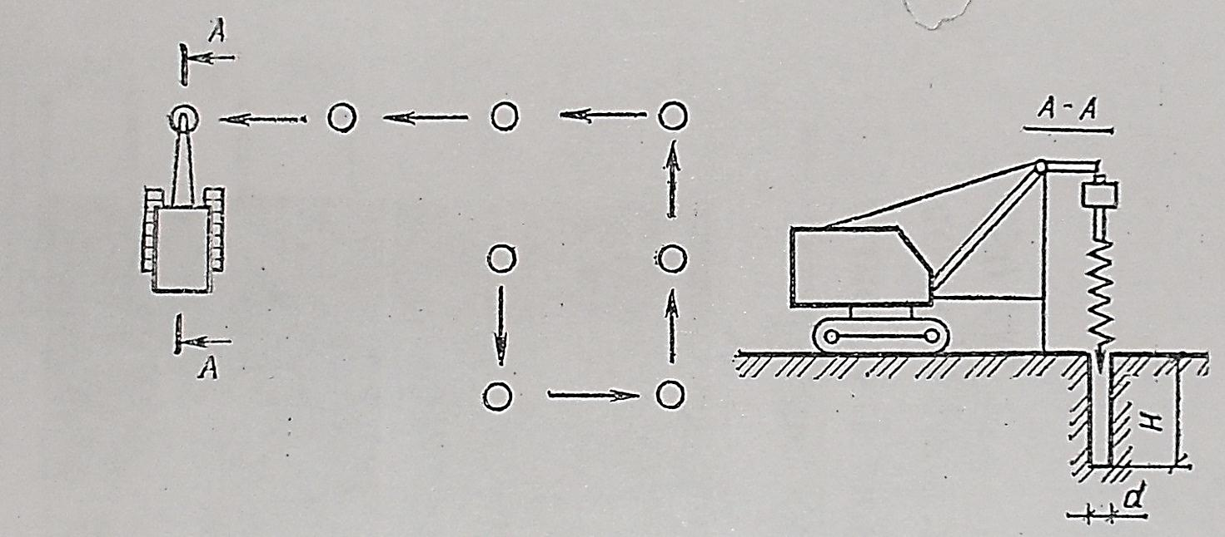

Рис. 6.16 Устройство буронабивной сваи при помощи станка СО-2

рафик трудового процесса при устройстве буронабивной сваи диаметром 500 мм станком СО-2 на глубину 25 мм (М-машинист, Б-бурильщик)
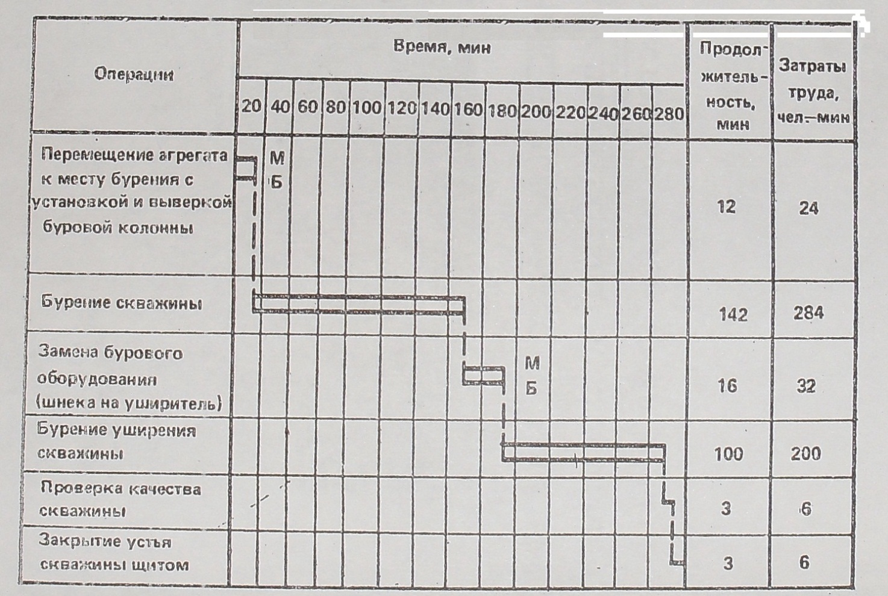

Итого: 552
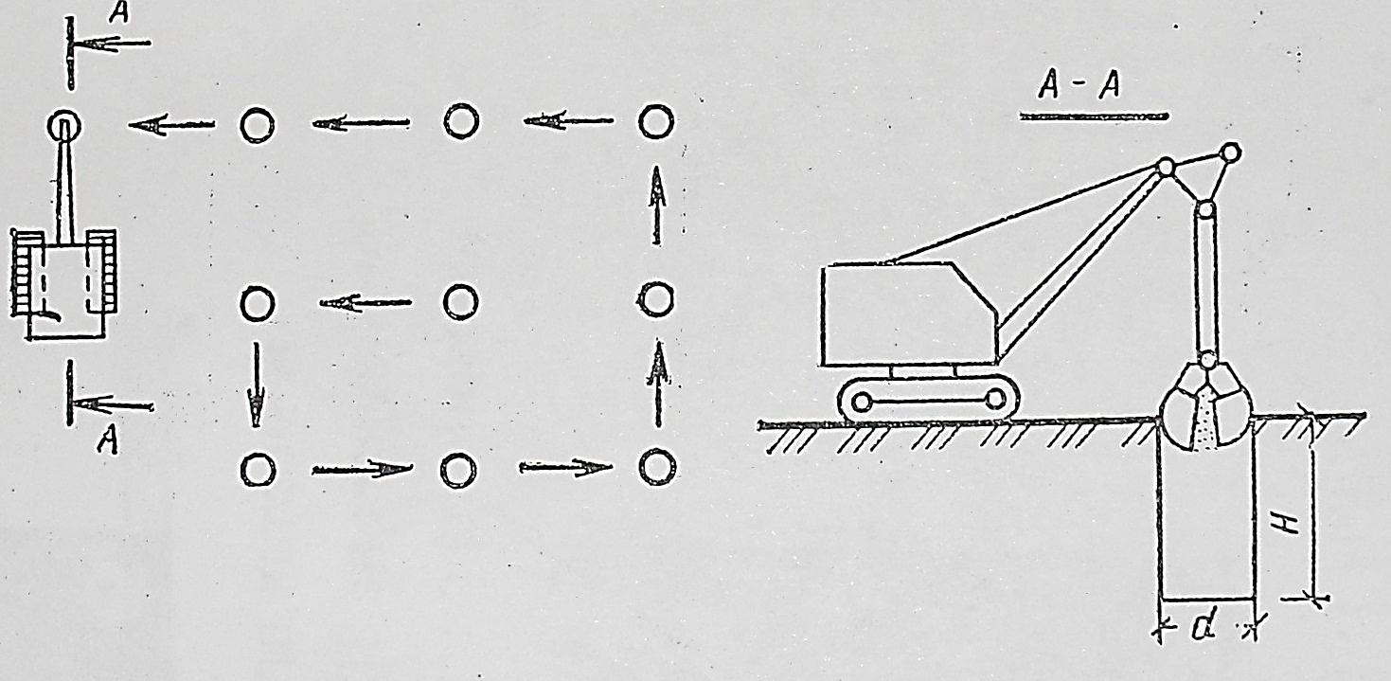

Рис. 6.17 Устройство буронабивной сваи диаметром 1200 мм

График трудового процесса при устройстве буронабивной сваи диаметром 1200 мм станком СО-1200 на глубину 16 м (М-машинист, Б-бурильщик)
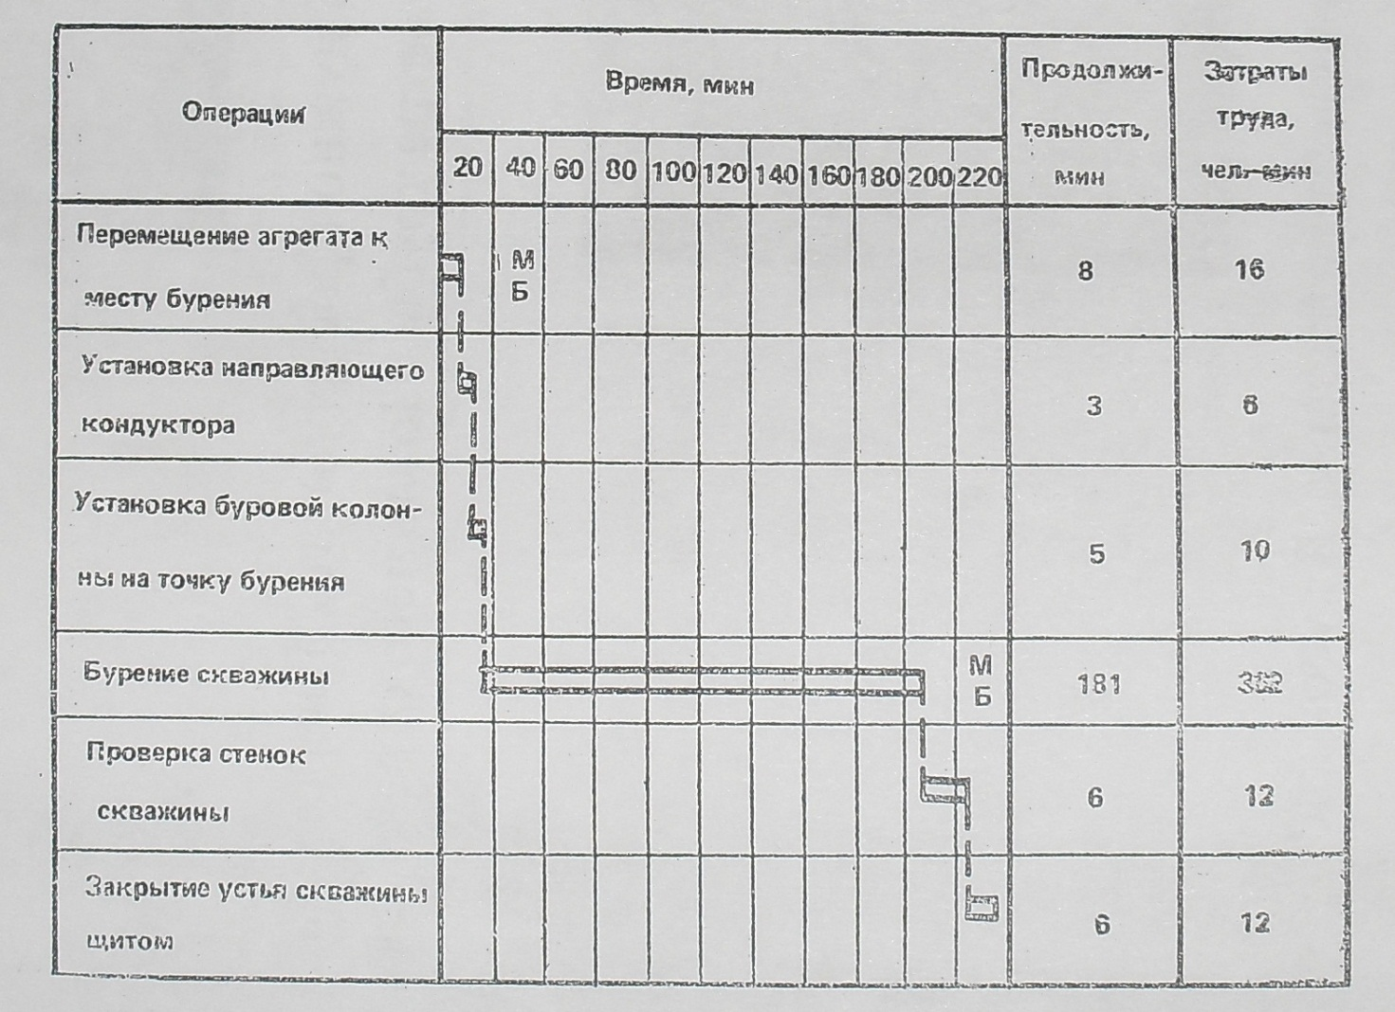

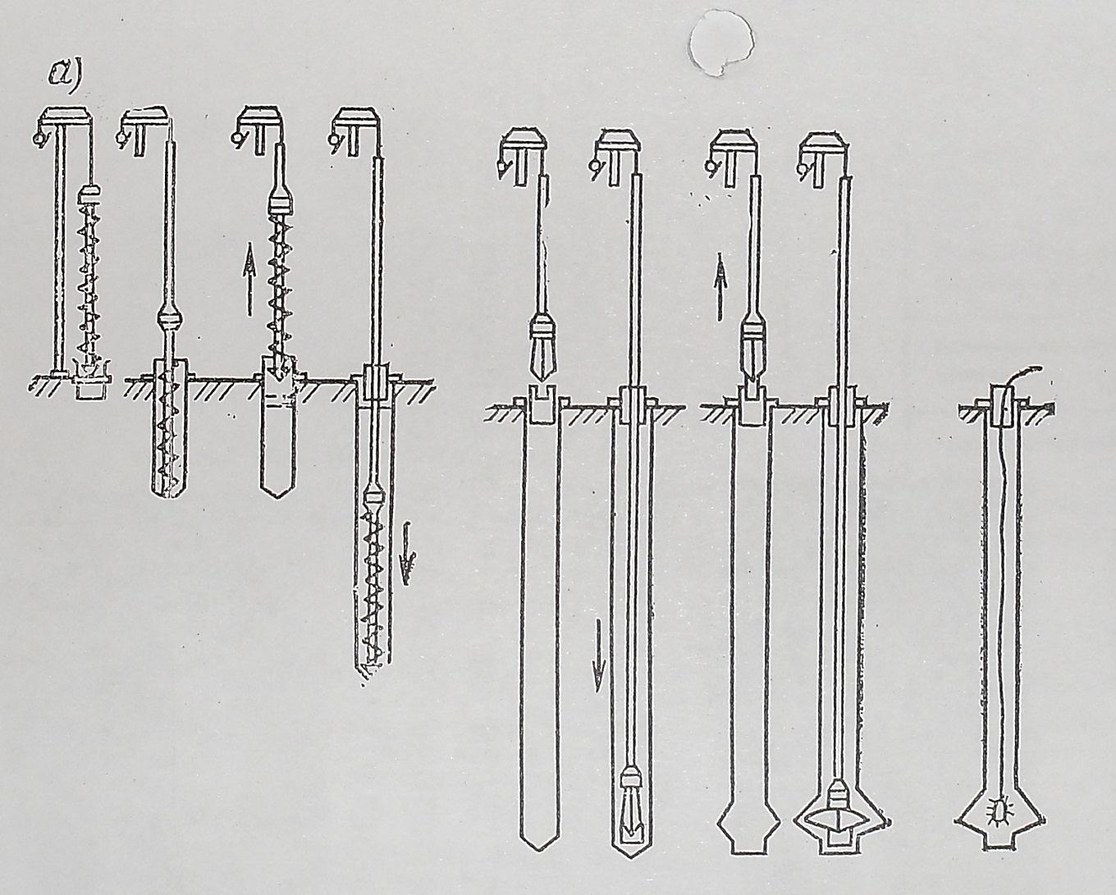

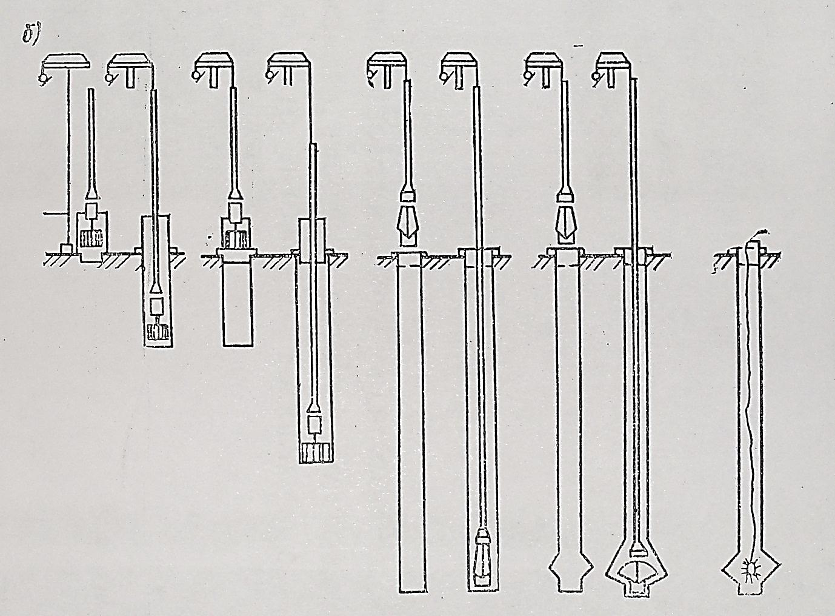

Рис. 6.18 Последовательность образования лидерных скважин и уширения при устройстве буронабивных свай установкой
вращательного бурения
а – с применением шнека; б – ковшового бура
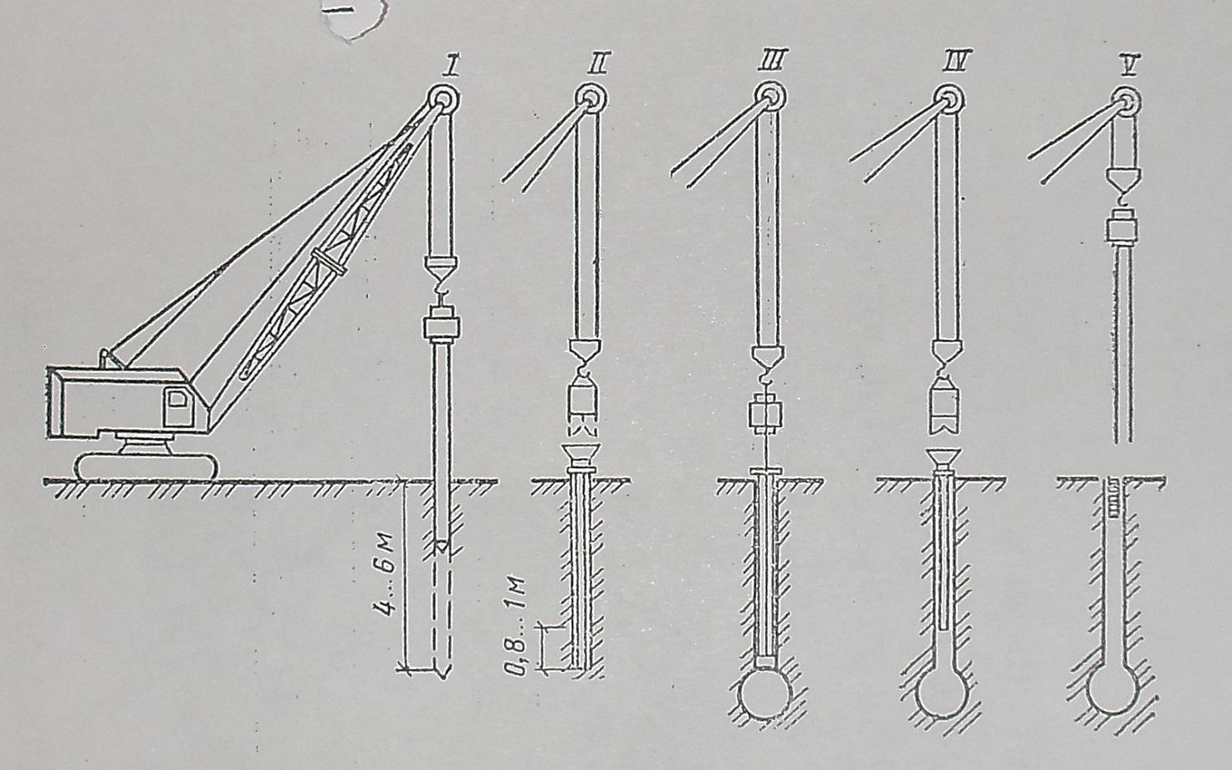

Рис. 6.19 Последовательность устройства буронабивной сваи с уширением

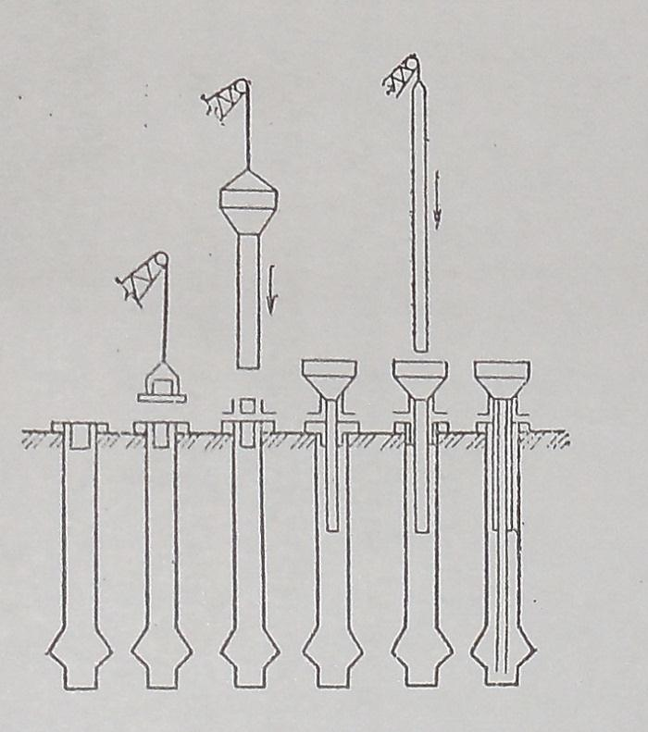
Последовательность образования скважин различными станками показана на рис. Технологическая последовательность устройства одной буронабивной сваи показана на рис. Цифрой I на схеме обозначено погружение обсадной трубы в грунт, а цифрой II – показана установка загрузочной воронки и заполнение обсадной трубы бетонной смесью. Уплотнение бетонной смеси вибротрамбовкой и образование уширенной пяты свай обозначено цифрой III.Заполнение бетонной смесью ствола скважины, а также извлечение обсадной трубы.

Рис. 6.20 Бетонирование по методу ВПТ и установка арматурного каркаса– под цифрами IV и V.
Бетонирование скважин по методу ВПТ проводится в три этапа (рис.). На первом этапе устанавливают ВПТ, на втором – бетонируют, на третьем – оформляют голову сваи.

Машины, механизмы, исполнители для устройства буронабивных свай
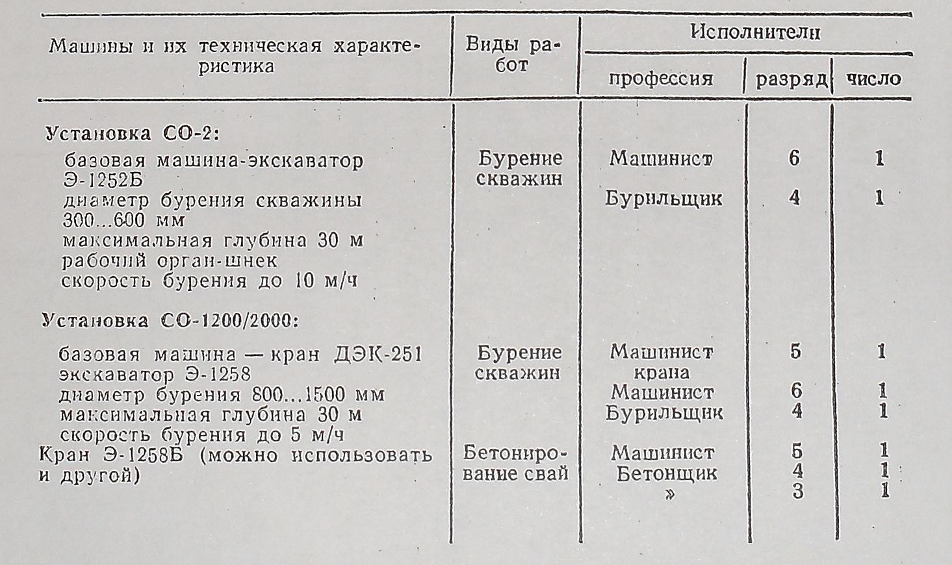

Приспособления и инвентарь для устройства буронабивных свай, шт.
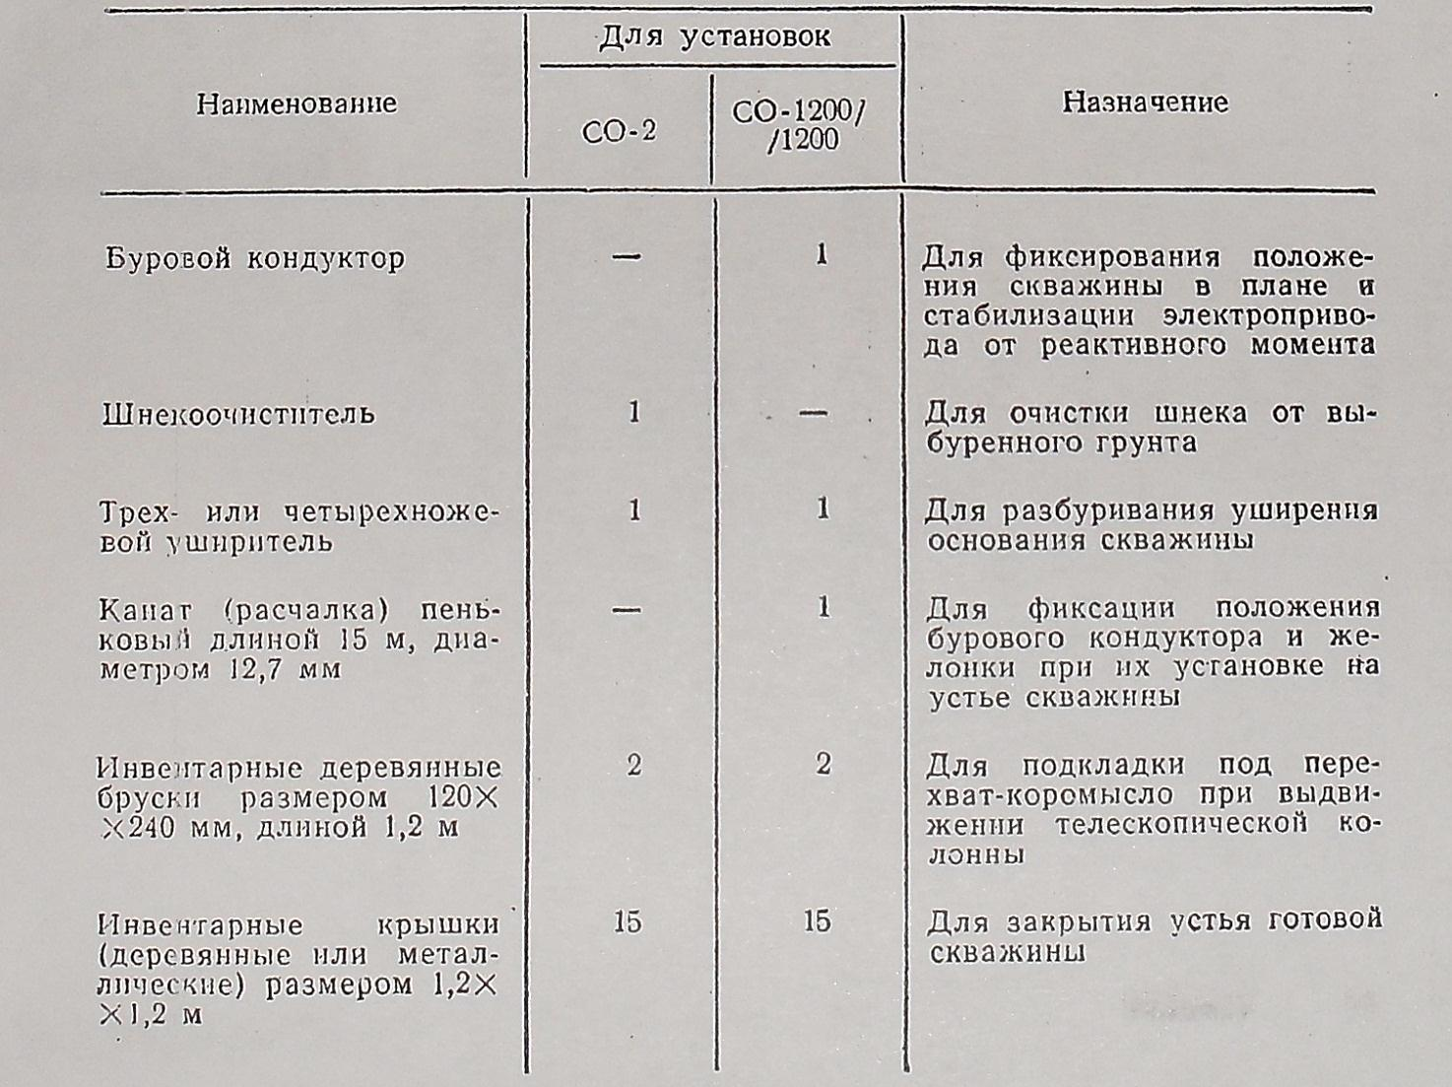

График трудового процесса при бетонировании буронабивных свай диаметром 1000 мм и длиной 16 м (М-машинист, Б₁ и Б₂-бетонщики)
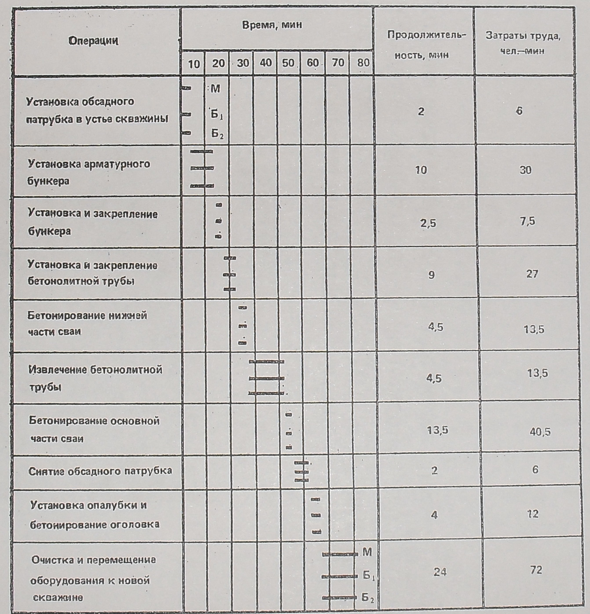

Итого 228

Затраты труда и продолжительность операций при устройстве буронабивных свай диаметром 500 мм
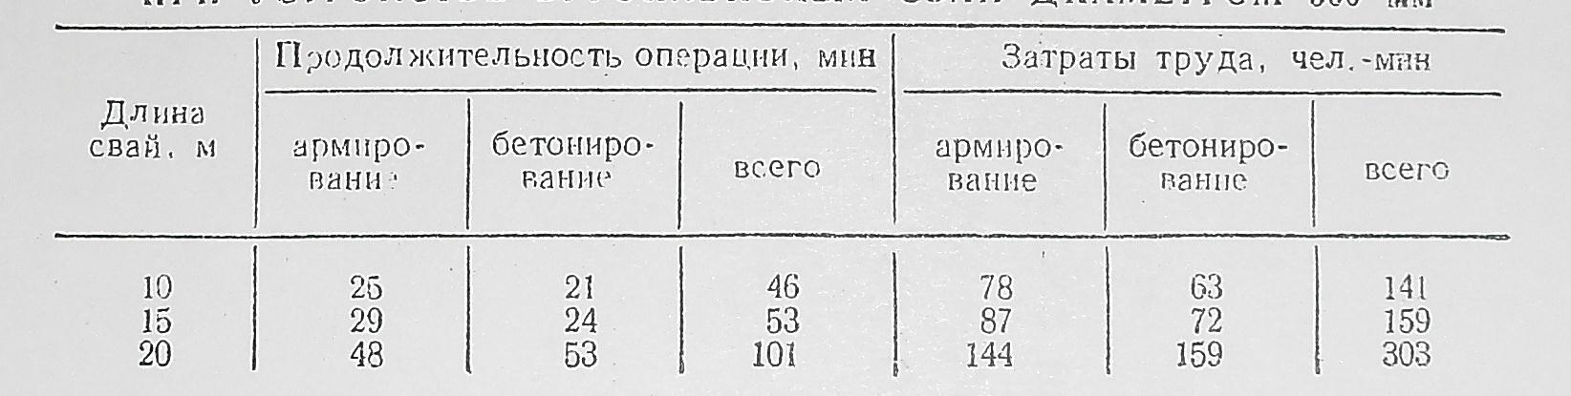

Перечень дополнительного оборудования и приспособлений для устройства буронабивных свай под защитой
глинистого раствора
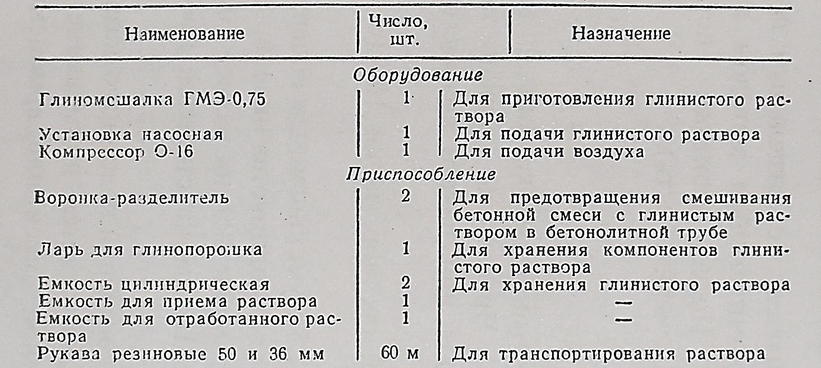

График трудового процесса при бурении скважины диаметром 600 мм установкой УРБ-ЗАМ (М-машинист, Б₁ и Б₂-бетонщики)
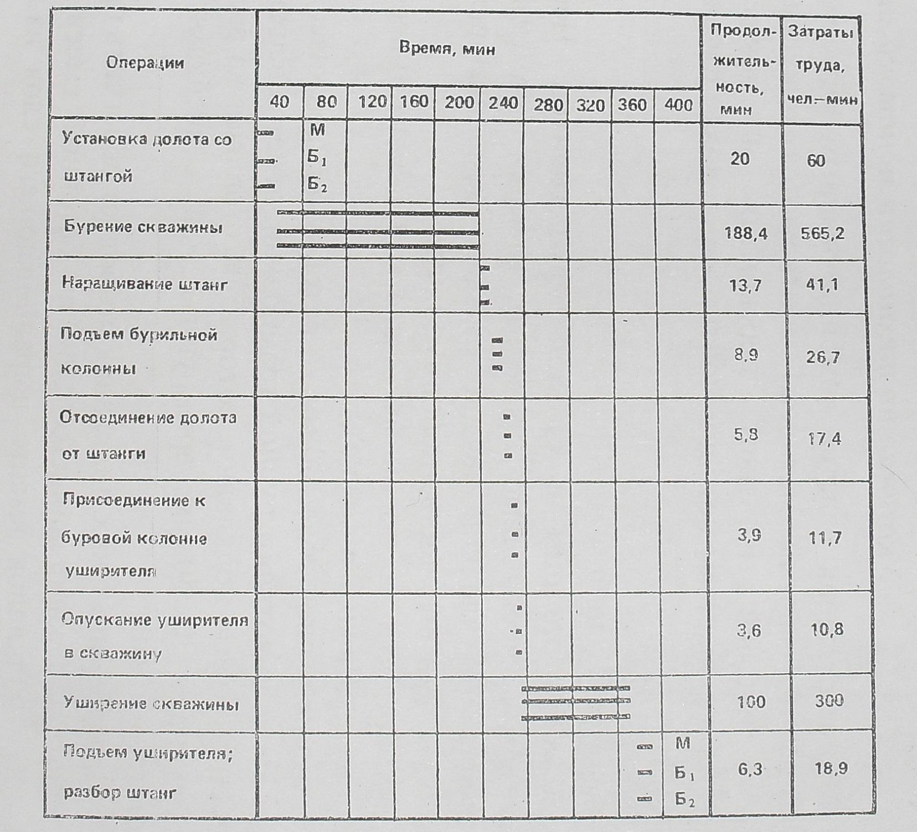

Итого 1051,8

Устройство фундаментов в вытрамбованных котлованах
Устройство фундаментов в вытрамбованных котлованах состоит из следующих операций:
отрывка котлована под здание или сооружение;
подбор трамбующего снаряда и установки для его сбрасывания;
втрамбовывание жёсткого материала в дно котлована;
установка арматурных сеток и каркасов, а также опалубки выступающих частей гнёзд и закладных деталей фундаментов;
бетонирование фундаментов.
Поверхностное уплотнение грунта в отрытом котловане производится тяжёлыми трамбовками. На эффективность уплотнения грунтов влияют их влажность, энергия одного удара трамбовки, а также удельное статическое давление на грунт. За уплотненную зону следует принимать толщу грунта, в пределах которой плотность скелета не ниже заданной или ее допустимого минимального значения.
Установлено, что увеличение диаметра трамбовки в 2 раза приводит к повышению глубины уплотнения. Уплотнение грунта трамбовками производится отдельными полосами шириной 0,9 ширины трамбовки, т. е. перекрытие следов составляет 0,1 ширины трамбовки. Уплотнение грунтов выполняется при их природной влажности.
Фундаменты в вытрамбованных котлованах выполняют на просадочных лёссовых суглинках, насыпных глинистых грунтах с числом пластичности 0,03 при плотности скелета грунта 1,65 т/м³. В супесях с числом пластичности 0,03 и в плотных глинистых грунтах с плотностью скелета более 1,65 т/м3 в отдельных случаях возможно применение фундаментов в вытрамбованных котлованах. На рис. показаны основные виды фундаментов в вытрамбованных котлованах.
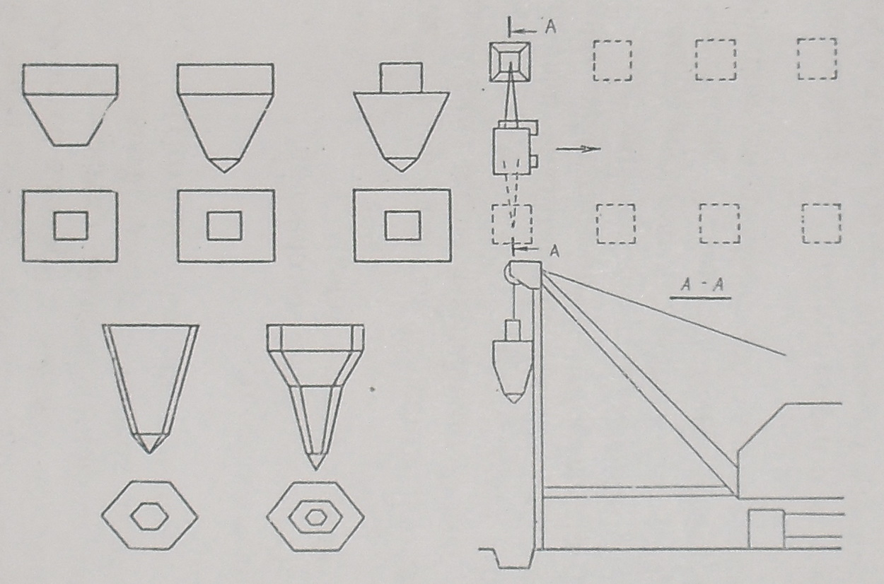
Фундаменты в вытрамбованных котлованах можно выполнять с уширенным основанием (рис. 6.21). Вытрамбовка котлована производится на глубину 2...3,5 м удлиненной трамбовкой с заостренным концом под углом 60...90⁰. Затем в котлован отдельными порциями отсыпают щебень, песчано-гравийную смесь, гравий и т. п. на высоту 0,6... 1,2 м и каждая порция такого заполнителя втрамбовывается, в результате чего благодаря уплотненности в основании фундамента и создается уширение.

Рис. 6.21 Последовательность устройства фундаментов в вытрамбованных котлованах и формы снарядов для вытрамбовки
СПИСОК ОСНОВНОЙ ЛИТЕРАТУРЫ
1. НЗТ, сборник 2, 4, 12. (Нормы затрат труда на строительные, монтажные и ремонтно-строительные работы. г.Минск, 2004 г.).
2. СНБ 5.01.01-99 Основания и фундаменты зданий и сооружений. – Мн.: 1999.
3. П16-03 к СНБ 5.01.01-99 Земляные сооружения. Основания фундаментов. Производство работ. – Мн.: 2004.
4. ТКП 45-1.01-159-2009 Строительство. Технологическая документация при производстве строительно-монтажных работ. Состав, порядок разработки, согласования и утверждения технологических карт. – Мн.: 2009.
5. ТКП 45-1.03-63-2007 Монтаж зданий. Правила механизации. – Мн.: 2008.
6. ТКП 45-5.03-130-2009 Сборные бетонные и железобетонные конструкции. Правила монтажа. – Мн.: 2009.
7. ТКП 45-5.03-131-2009 Монолитные бетонные и железобетонные конструкции. Правила возведения. – Мн.: 2009.
8. ТКП 45-5.03-20-2006 Монолитные каркасные здания. Правила возведения. – Мн.: 2006.
9. ТКП 45-1.03-40-2006 Безопасность труда в строительстве. Общие требования. – Мн.: 2007.
10. ТКП 45-1.03-44-2006 Безопасность труда в строительстве. Строительное производство. – Мн.: 2007.
11. ТКП 45-5.03-23-2006 Опалубочные системы. Правила устройства. – Мн.: 2006.
12. СТБ 1164.0-99. Основания и фундаменты зданий и сооружений. Контроль качества и приемка работ. Параметры контроля и состав контролируемых показателей.
13. СТБ 1958-2009. Строительство. Возведение монолитных бетонных и ж.бетонных конструкций. Номенклатура контролируемых показателей качества. Контроль качества работ.
14. СТБ 1959-2009. Стр-во. Монтаж сборных бетонных и ж.бетонных конструкций. Контроль качества работ.
15. СТБ 1968-2009. Стр-во. Монтаж сборных конструкций. Номенклатура контролируемых показателей качества работ.
16. СТБ 1164.3-2009. Стр-во. Устройство свайных фундаментов. Контроль качества работ.

СПИСОК ДОПОЛНИТЕЛЬНОЙ ЛИТЕРАТУРЫ
17. Акимова Л.Д. и др. Технология строительного производства Л.: Стройиздат, 1987.
18. Атаев С.С. и др. Технология строительного производства. Мн.: Стройиздат, 1985.
19. Кремнева Е.Г. Методические указания по оформлению дипломного проекта (работы) для студентов спец. Т.19.01.00. – Новополоцк, 2002.
20. Марионков К.С. Основы проектирования производства строительных работ. - М.: Стройиздат, 1980.
21. Снежко А.П, Батура Г.М. Технология строительного производства. Курсовое и дипломное проектирование. – Киев: Выща школа, 1991.
22. Справочник мастера-строителя /Под ред. Д.В.Коротеева М.: Стройиздат, 1989.
23. Справочник строителя /Под ред. И.А.Онуфриева - М.: Стройиздат, 1988.
24. Справочник строителя. Земляные работы / Под ред.Л.В.Гришпуна. – М.: Стройиздат, 1992.
25. Хамзин С.К., Карасев А.К. Технология строительного производства: Курсовое и дипломное проектирование М: Высшая школа, 1989.
26. Технология строительного производства: учеб.-метод. комплекс. В 5 ч. Ч.2/сост.В.В.Бозылев, Д.И.Сафончик; под общ. ред. В.В.Бозылева. – Новополоцк: ПГУ, 2008. – 284 с.
27. Теличенко В.И. и др. технология возведения зданий и сооружений. – М. Высш. школа, 2006.

